­­­­­

**SKPL-SIPB**

SPESIFIKASI KEBUTUHAN PERANGKAT LUNAK

SISTEM INFORMASI PERCETAKAN BUKU

untuk:

PT. Alim Rugi hoyong untung

Dipersiapkan oleh:

Muhammad Aditya Rayhan(1301160438)

Farhan Fadhlullah(1301164123)

Rahmatian Jayanti Solichah(1301164086)

Program Studi S1 Teknik Informatika – Fakultas Informatika

Universitas Telkom

Jalan Telekomunikasi Terusan Buah Batu,

Bandung Indonesia

# Daftar Perubahan

|  |  |
| --- | --- |
| Revisi | Deskripsi |
| A | * SKPL-SIPB-xxxx diganti menjadi SKPL-SIPB * Halaman dan Nomor Dokumen Ditambahkan * Menngisi Daftar Perubahan Sesuai Revisi * Ganti Judul Use Case * Use Case Dibenahi * Menyamakan Nama Fungsi dengan Sesuai dengan Use Case * menyertakan Caption pada gambar * Memperbarui Non Fungsional Requirement * Penambahan Footer |
| B |  |
| C |  |
| D |  |
| E |  |
| F |  |
| G |  |

|  |  |  |  |  |  |  |  |  |
| --- | --- | --- | --- | --- | --- | --- | --- | --- |
| INDEX | - | A | B | C | D | E | F | G |
| TGL | 23 Maret 2018 | 30 Maret 2018 |  |  |  |  |  |  |
| Ditulis oleh |  |  |  |  |  |  |  |  |
| Diperiksa oleh |  |  |  |  |  |  |  |  |
| Disetujui oleh |  |  |  |  |  |  |  |  |

# Daftar Halaman Perubahan

|  |  |  |  |
| --- | --- | --- | --- |
| Halaman | Revisi | Halaman | Revisi |
|  |  |  |  |

# Daftar Isi

Daftar Perubahan i

Daftar Halaman Perubahan ii

Daftar Isi iii

Daftar Gambar xii

1. Pendahuluan 1

1.1 Tujuan Penulisan Dokumen 1

1.2 Konvensi Dokumen 1

1.3 Cakupan Produk 1

1.4 Referensi 1

2. Overall Description 2

2.1 Perspektif Produk 2

2.2 Fungsi Produk 2

2.3 Kelas dan Karakteristik Pengguna 4

2.4 Lingkungan Operasi 6

2.6 Dokumentasi Pengguna 7

2.7 Asumsi dan Dependensi 7

3. Requirements Antarmuka Eksternal 9

3.1 Antarmuka Pengguna 9

3.2 Antarmuka Perangkat Keras 9

3.3 Antarmuka Perangkat Lunak 9

3.4 Antarmuka Komunikasi 10

4. Model Domain 10

5. Fitur Sistem (Use Cases) 11

5.1 Use Case Submit Naskah 11

5.1.1 Nama Use Case: submit naskah 11

5.1.2 Tujuan: untuk memasukan naskah yang di lakukan oleh penulis 11

5.1.3 Aktor : penulis penerbit 11

5.1.4 Prakondisi: aktor ingin mensubmit naskah 11

5.1.5 Pascakondisi: actor telah mensubmit naskah 11

5.1.6 Deskripsi : aktor ingin melakukan submit naskah kepada penulis 11

5.1.7 langkah-langkah: 11

5.2 Use Case Edit Naskah 11

5.2.1 Nama Use Case: Edit naskah 11

5.2.2 Tujuan: untuk melakukan editing naskah yang di lakukan oleh penulis 11

5.2.3 Aktor : penulis 11

5.2.4 Prakondisi: aktor ingin edit naskah 11

5.2.5 Pascakondisi: actor telah edit naskah 11

5.2.6 Deskripsi : aktor ingin melakukan edit naskah 11

5.2.7 langkah-langkah: 12

5.3 Use Case Hapus Naskah 12

5.3.1 Nama Use Case: Hapus naskah 12

5.3.2 Tujuan: untuk melakukan penghapusan naskah yang di lakukan oleh penulis 12

5.3.3 Aktor : penulis 12

5.3.4 Prakondisi: aktor ingin menghapus naskah 12

5.3.5 Pascakondisi: actor telah menghapus naskah 12

5.3.6 Deskripsi : aktor ingin melakukan penghapusan naskah 12

5.3.7 langkah-langkah: 12

5.4 Use Case Simpan Naskah 12

5.4.1 Nama Use Case: Simpan naskah 12

5.4.2 Tujuan: untuk melakukan penyimpanan naskah yang di lakukan oleh penulis 12

5.4.3 Aktor : penulis 12

5.4.4 Prakondisi: aktor ingin menghapus naskah 12

5.4.5 Pascakondisi: actor telah menghapus naskah 12

5.4.6 Deskripsi : aktor ingin melakukan penghapusan naskah 12

5.4.7 langkah-langkah: 13

5.5 Use Case Persetujuan Kontrak Penulis 13

5.5.1 Nama use case:persetujuan kontrak penulis 13

5.5.2 Tujuan: untuk melakukan persetujuan antara penulis dan penerbit 13

5.5.3 Aktor : penulis penerbit 13

5.5.4 Prakondisi: aktor ingin melakukan persetujuan kontrak 13

5.5.5 Pascakondisi: actor telah melakukan persetujuan kontrak 13

5.5.6 Deskripsi : aktor ingin melakukan persetujuan kontrak antara penulis dan penerbit 13

5.5.7 langkah-langkah: 13

5.6 Use Case Buat Kontrak penulis 13

5.6.1 Nama Use Case: Buat kontrak penulis 13

5.6.2 Tujuan: untuk melakukan pembuatan kontrak dengan penulis 13

5.6.3 Aktor : penerbit 13

5.6.4 Prakondisi: aktor ingin membuat kontrak baru 13

5.6.5 Pascakondisi: actor telah membuat kontrak bar 13

5.6.6 Deskripsi : aktor ingin melakukan pembuatan kontrak baru dengan penulis 14

5.6.7 langkah-langkah: 14

5.7 Use Case hapus Kontrak penulis 14

5.7.1 Nama Use Case:Hapus kontrak penulis 14

5.7.2 Tujuan: untuk melakukan penghapusan kontrak 14

5.7.3 Aktor : penerbit 14

5.7.4 Prakondisi: aktor ingin menghapus kontrak 14

5.7.5 Pascakondisi: actor telah menghapus kontrak 14

5.7.6 Deskripsi : aktor ingin melakukan penghapusan kontrak dengan penulis 14

5.7.7 langkah-langkah: 14

5.8 Use Case edit Kontrak penulis 14

5.8.1 Nama Use Case:Edit kontrak penulis 14

5.8.2 Tujuan: untuk melakukan edit kontrak penulis 14

5.8.3 Aktor : penerbit 14

5.8.4 Prakondisi: aktor ingin edit kontrak penulis 14

5.8.5 Pascakondisi: actor telah edit kontrak penulis 14

5.8.6 Deskripsi : aktor ingin melakukan edit kontrak dengan penulis 14

5.8.7 langkah-langkah: 15

5.9 Use Case verifikasi data penulis 15

5.9.1 Nama Use Case:verifikasi data penulis 15

5.9.2 Tujuan: untuk melakukan verifikasi data penulis 15

5.9.3 Aktor : penulis 15

5.9.4 Prakondisi: aktor ingin melakukan verifikasi data penulis 15

5.9.5 Pascakondisi: actor telah melakukan verifikasi data penulis 15

5.9.6 Deskripsi : aktor ingin melakukan verifikasi data penulis 15

5.9.7 langkah-langkah: 15

5.10 Use Case menyetujui kontrak penerbit 15

5.10.1 Nama Use Case:menyetujui kontrak penerbit 15

5.10.2 Tujuan: untuk melakukan penyetujuan kontrak penerbit 15

5.10.3 Aktor : penulis 15

5.10.4 Prakondisi: aktor ingin edit kontrak penerbit 15

5.10.5 Pascakondisi: actor telah edit kontrak penerbit 15

5.10.6 Deskripsi : aktor ingin melakukan edit kontrak dengan penerbit 15

5.10.7 langkah-langkah: 16

5.11 Use Case menyetujui S&K penerbit 16

5.11.1 Nama Use Case:menyetujui s&k penerbit 16

5.11.2 Tujuan: untuk melakukan penyetujuan s&k penerbit 16

5.11.3 Aktor : penulis 16

5.11.4 Prakondisi: aktor ingin menyetujui s&k dari penerbit 16

5.11.5 Pascakondisi: actor telah menyetujui s&k dari penerbit 16

5.11.6 Deskripsi : aktor ingin melakukan penyetujuan s&k dari penerbit 16

5.11.7 langkah-langkah: 16

5.12 Use Case Persetujuan Kontrak Penjual 16

5.12.1 Nama use case:persetujuan kontrak penjual 16

5.12.2 Tujuan: untuk melakukan persetujuan antara penjual dan penerbit 16

5.12.3 Aktor : penjual penerbit 16

5.12.4 Prakondisi: aktor ingin melakukan persetujuan kontrak 16

5.12.5 Pascakondisi: actor telah melakukan persetujuan kontrak 16

5.12.6 Deskripsi : aktor ingin melakukan persetujuan kontrak antara penjual dan penerbit 16

5.12.7 langkah-langkah: 17

5.13 Use Case Buat Kontrak penjual 17

5.13.1 Nama Use Case: Buat kontrak penjual 17

5.13.2 Tujuan: untuk melakukan pembuatan kontrak dengan penjual 17

5.13.3 Aktor : ,penerbit 17

5.13.4 Prakondisi: aktor ingin membuat kontrak baru 17

5.13.5 Pascakondisi: actor telah membuat kontrak baru 17

5.13.6 Deskripsi : aktor ingin melakukan pembuatan kontrak baru dengan penulis 17

5.13.7 langkah-langkah: 17

5.14 Use Case hapus Kontrak penjual 17

5.14.1 Nama Use Case:Hapus kontrak penjual 17

5.14.2 Tujuan: untuk melakukan penghapusan kontrak 17

5.14.3 Aktor : penerbit 17

5.14.4 Prakondisi: aktor ingin menghapus kontrak penjual 17

5.14.5 Pascakondisi: actor telah menghapus kontrak penjual 17

5.14.6 Deskripsi : aktor ingin melakukan penghapusan kontrak penjual 17

5.14.7 langkah-langkah: 18

5.15 Use Case edit Kontrak penjual 18

5.15.1 Nama Use Case:Edit kontrak penjual 18

5.15.2 Tujuan: untuk melakukan edit kontrak penjual 18

5.15.3 Aktor : penerbit 18

5.15.4 Prakondisi: aktor ingin edit kontrak penjual 18

5.15.5 Pascakondisi: actor telah edit kontrak penjual 18

5.15.6 Deskripsi : aktor ingin melakukan edit kontrak penjual 18

5.15.7 langkah-langkah: 18

5.16 Use Case verifikasi data penjual 18

5.16.1 Nama Use Case:verifikasi data penjual 18

5.16.2 Tujuan: untuk melakukan verifikasi data penjual 18

5.16.3 Aktor : penjual 18

5.16.4 Prakondisi: aktor ingin melakukan verifikasi data penjual 18

5.16.5 Pascakondisi: actor telah melakukan verifikasi data penjual 18

5.16.6 Deskripsi : aktor ingin melakukan verifikasi data penjual 18

5.16.7 langkah-langkah: 19

5.17 Use Case menyetujui kontrak penerbit 19

5.17.1 Nama Use Case:menyetujui kontrak penerbit 19

5.17.2 Tujuan: untuk melakukan penyetujuan kontrak penerbit 19

5.17.3 Aktor : penjual 19

5.17.4 Prakondisi: aktor ingin menyetujui kontrak penerbit 19

5.17.5 Pascakondisi: actor telah menyetujui kontrak penerbit 19

5.17.6 Deskripsi : aktor ingin melakukan menyetujui kontrak penerbit 19

5.17.7 langkah-langkah: 19

5.18 Use Case menyetujui S&K penjual 19

5.18.1 Nama Use Case:menyetujui s&k penjual 19

5.18.2 Tujuan: untuk melakukan penyetujuan s&k penjual 19

5.18.3 Aktor : penerbit 19

5.18.4 Prakondisi: aktor ingin menyetujui s&k kepada penjual 19

5.18.5 Pascakondisi: actor telah menyetujui s&k kepada penjual 19

5.18.6 Deskripsi : aktor ingin melakukan penyetujuan s&k kepada penjual 19

5.18.7 langkah-langkah: 20

5.19 Use Case Percetakan 20

5.19.1 Nama Use Case: Percetakan 20

5.19.2 Tujuan: untuk melakukan percetakan buku 20

5.19.3 Aktor : penerbit 20

5.19.4 Prakondisi: aktor ingin melakukan percetakan buku 20

5.19.5 Pascakondisi: actor telah melakukan percetakan buku 20

5.19.6 Deskripsi : aktor ingin melakukan percetakan buku yang di lakukan oleh penerbit 20

5.19.7 langkah-langkah: 20

5.20 Use Case membuat konten Buku 20

5.20.1 Nama Use Case: membuat konten buku 20

5.20.2 Tujuan: untuk melakukan pembuatan konten buku 20

5.20.3 Aktor : penulis 20

5.20.4 Prakondisi: aktor ingin pembuatan konten buku 20

5.20.5 Pascakondisi: actor telah pembuatan konten buku 20

5.20.6 Deskripsi : aktor ingin melakukan pembuatan konten buku 20

5.20.7 langkah-langkah: 21

5.21 Use Case Design Buku 21

5.21.1 Nama Use Case: design buku 21

5.21.2 Tujuan: untuk melakukan pembuatan design buku 21

5.21.3 Aktor : penulis 21

5.21.4 Prakondisi: aktor ingin pembuatan design buku 21

5.21.5 Pascakondisi: actor telah pembuatan design buku 21

5.21.6 Deskripsi : aktor ingin melakukan pembuatan design buku 21

5.21.7 langkah-langkah: 21

5.22 Use Case simpan data percetakan 21

5.22.1 Nama Use Case: simpan data percetakan 21

5.22.2 Tujuan: untuk melakukan simpan data percetakan 21

5.22.3 Aktor : penerbit 21

5.22.4 Prakondisi: aktor ingin simpan data percetakan 21

5.22.5 Pascakondisi: actor telah simpan data percetakan 21

5.22.6 Deskripsi : aktor ingin melakukan simpan data percetakan 21

5.22.7 langkah-langkah: 22

5.23 Use Case edit data percetakan 22

5.23.1 Nama Use Case: edit data percetakan 22

5.23.2 Tujuan: untuk melakukan edit data percetakan 22

5.23.3 Aktor : penerbit 22

5.23.4 Prakondisi: aktor ingin edit data percetakan 22

5.23.5 Pascakondisi: actor telah melakukan edit data percetakan 22

5.23.6 Deskripsi : aktor ingin melakukan edit data percetakan 22

5.23.7 langkah-langkah: 22

5.24 Use Case hapus data percetakan 22

5.24.1 Nama Use Case: hapus data percetakan 22

5.24.2 Tujuan: untuk melakukan hapus data percetakan 22

5.24.3 Aktor : penerbit 22

5.24.4 Prakondisi: aktor ingin hapus data percetakan 22

5.24.5 Pascakondisi: actor telah hapus data percetakan 22

5.24.6 Deskripsi : aktor ingin melakukan hapus data percetakan 22

5.24.7 langkah-langkah: 23

5.25 Use Case laporan percetakan buku baru 23

5.25.1 Nama Use Case: laporan percetakan buku baru 23

5.25.2 Tujuan: untuk melakukan laporan percetakan buku baru 23

5.25.3 Aktor : penerbit 23

5.25.4 Prakondisi: aktor ingin membuat laporan percetakan buku baru 23

5.25.5 Pascakondisi: actor telah membuat laporan percetakan buku baru 23

5.25.6 Deskripsi : aktor ingin membuat laporan percetakan buku baru 23

5.25.7 langkah-langkah: 23

5.26 Use Case Konfirmasi percetakan Buku 23

5.26.1 Nama Use Case: Konfirmasi percetakan Buku 23

5.26.2 Tujuan: untuk melakukan Konfirmasi percetakan Buku 23

5.26.3 Aktor : penerbit,penulis 23

5.26.4 Prakondisi: aktor ingin melakukan Konfirmasi percetakan Buku 23

5.26.5 Pascakondisi: actor telah melakukan Konfirmasi percetakan Buku 23

5.26.6 Deskripsi : aktor ingin melakukan Konfirmasi percetakan Buku 23

5.26.7 langkah-langkah: 24

5.27 Use Case tambah buku 24

5.27.1 Nama Use Case: tambah buku 24

5.27.2 Tujuan: untuk melakukan penambahan buku di system yang di lakukan oleh penerbit 24

5.27.3 Aktor : penerbit 24

5.27.4 Prakondisi: aktor ingin melakukan penambahan buku 24

5.27.5 Pascakondisi: actor telah melakukan penambahan buku 24

5.27.6 Deskripsi : aktor ingin melakukan penambahan buku di system yang telah dibuat 24

5.27.7 langkah-langkah: 24

5.28 Use Case hapus buku 24

5.28.1 Nama Use Case: hapus buku 24

5.28.2 Tujuan: untuk melakukan hapus buku 24

5.28.3 Aktor : penerbit 24

5.28.4 Prakondisi: aktor ingin melakukan hapus buku 24

5.28.5 Pascakondisi: actor telah melakukan hapus buku 24

5.28.6 Deskripsi : aktor ingin melakukan hapus buku di system yang telah di buat 24

5.28.7 langkah-langkah: 25

5.29 Use Case edit buku 25

5.29.1 Nama Use Case: edit buku 25

5.29.2 Tujuan: untuk melakukan edit buku 25

5.29.3 Aktor : penerbit 25

5.29.4 Prakondisi: aktor ingin melakukan edit buku 25

5.29.5 Pascakondisi: actor telah melakukan edit buku 25

5.29.6 Deskripsi : aktor ingin melakukan edit buku yang di lakukan oleh penerbit 25

5.29.7 langkah-langkah: 25

5.30 Use Case cetakan buku ke- 25

5.30.1 Nama Use Case: cetakan buku ke 25

5.30.2 Tujuan: untuk melakukan cetakan buku ke 25

5.30.3 Aktor : penulis 25

5.30.4 Prakondisi: aktor ingin melakukan penulisan cetakan buku ke 25

5.30.5 Pascakondisi: actor telah melakukan penulisan cetakan buku ke 25

5.30.6 Deskripsi : aktor ingin melakukan penulisan cetakan buku ke 25

5.30.7 langkah-langkah: 26

5.31 Use Case cari buku 26

5.31.1 Nama Use Case: cari buku 26

5.31.2 Tujuan: untuk melakukan pencarian buku 26

5.31.3 Aktor : penerbit 26

5.31.4 Prakondisi: aktor ingin melakukan pencarin buku 26

5.31.5 Pascakondisi: actor telah melakukan pencarin buku 26

5.31.6 Deskripsi : aktor ingin melakukan pencarin buku 26

5.31.7 langkah-langkah: 26

5.32 Use Case transaksi buku 26

5.32.1 Nama Use Case: transaksi buku 26

5.32.2 Tujuan: untuk melakukan transaksi buku antara penerbit dan penjual 26

5.32.3 Aktor : penjual 26

5.32.4 Prakondisi: aktor ingin melakukan transaksi buku 26

5.32.5 Pascakondisi: actor telah melakukan transaksi buku 26

5.32.6 Deskripsi : aktor ingin melakukan transaksi buku 26

5.32.7 langkah-langkah: 27

5.33 Use Case list buku 27

5.33.1 Nama Use Case: List buku 27

5.33.2 Tujuan: untuk melakukan pencarian list buku 27

5.33.3 Aktor : penjual 27

5.33.4 Prakondisi: aktor ingin melakukan list buku 27

5.33.5 Pascakondisi: actor telah melakukan list buku 27

5.33.6 Deskripsi : aktor ingin melakukan list buku 27

5.33.7 langkah-langkah: 27

5.34 Use Case laporan transaksi 27

5.34.1 Nama Use Case: laporan transaksi 27

5.34.2 Tujuan: untuk melakukan pembuatan laporan transaksi 27

5.34.3 Aktor : penulis,penerbit 27

5.34.4 Prakondisi: aktor ingin melakukan pembuatan laporan transaksi 27

5.34.5 Pascakondisi: actor telah melakukan pembuatan laporan transaksi 27

5.34.6 Deskripsi : aktor ingin melakukan pembuatan laporan transaksi 27

5.34.7 langkah-langkah: 28

5.35 Use Case validasi 28

5.35.1 Nama Use Case: validasi 28

5.35.2 Tujuan: untuk melakukan validasi 28

5.35.3 Aktor : penerbit 28

5.35.4 Prakondisi: aktor ingin melakukan validasi 28

5.35.5 Pascakondisi: actor telah melakukan validasi 28

5.35.6 Deskripsi : aktor ingin melakukan validasi 28

5.35.7 langkah-langkah: 28

5.36 Use Case logout 28

5.36.1 Nama Use Case: logout 28

5.36.2 Tujuan: untuk melakukan logout 28

5.36.3 Aktor : penulis,penerbit,penjual 28

5.36.4 Prakondisi: aktor ingin melakukan logout 28

5.36.5 Pascakondisi: actor telah melakukan logout 28

5.36.6 Deskripsi : aktor ingin melakukan logout untuk keluar dari system 28

5.36.7 langkah-langkah: 29

5.37 Use Case login 29

5.37.1 Nama Use Case: login 29

5.37.2 Tujuan: untuk melakukan login 29

5.37.3 Aktor : penerbit,penjual,penulis 29

5.37.4 Prakondisi: aktor ingin melakukan login 29

5.37.5 Pascakondisi: actor telah melakukan login 29

5.37.6 Deskripsi : aktor ingin melakukan login untuk masuk ke sistem 29

5.37.7 langkah-langkah: 29

5.38 Use case registrasi 29

5.38.1 Nama Use Case: registrasi 29

5.38.2 Tujuan: untuk melakukan registrasi 29

5.38.3 Aktor : penulis,penjual 29

5.38.4 Prakondisi: aktor ingin melakukan registrasi 29

5.38.5 Pascakondisi: actor telah melakukan registrasi 29

5.38.6 Deskripsi : aktor ingin melakukan registrasi 29

5.38.7 langkah-langkah: 30

5.39 Use case kirim buku 30

5.39.1 Nama Use Case: kirim buku 30

5.39.2 Tujuan: untuk melakukan pengiriman buku 30

5.39.3 Aktor : penerbit 30

5.39.4 Prakondisi: aktor ingin melakukan kirim buku 30

5.39.5 Pascakondisi: actor telah melakukan kirim buku 30

5.39.6 Deskripsi : aktor ingin melakukan kirim buku ke penjual 30

5.39.7 langkah-langkah: 30

5.40 Use case laporan pengiriman buku 30

5.40.1 Nama Use Case: laporan pengiriman buku 30

5.40.2 Tujuan: untuk melakukan laporan pengiriman buku 30

5.40.3 Aktor : penerbit 30

5.40.4 Prakondisi: aktor ingin membuat laporan pengiriman buku 30

5.40.5 Pascakondisi: actor telah membuat laporan pengiriman buku 30

5.40.6 Deskripsi : aktor ingin membuat laporan pengiriman buku kepada penjual 31

5.40.7 langkah-langkah: 31

5.41 Use Case hapus laporan Pengiriman buku 31

5.41.1 Nama Use Case: hapus laporan Pengiriman buku 31

5.41.2 Tujuan: untuk melakukan hapus laporan Pengiriman buku 31

5.41.3 Aktor : penerbit 31

5.41.4 Prakondisi: aktor ingin melakukan hapus laporan Pengiriman buku 31

5.41.5 Pascakondisi: actor telah melakukan hapus laporan Pengiriman buku 31

5.41.6 Deskripsi : aktor ingin melakukan hapus laporan Pengiriman buku karena laporan salah atau telalu banyak 31

5.41.7 langkah-langkah: 31

5.42 Use Case tambah laporan Pengiriman buku 31

5.42.1 Nama Use Case: tambah laporan Pengiriman buku 31

5.42.2 Tujuan: untuk melakukan penambahan laporan Pengiriman buku 31

5.42.3 Aktor : penerbit 31

5.42.4 Prakondisi: aktor ingin melakukan tambah laporan Pengiriman buku 31

5.42.5 Pascakondisi: actor telah melakukan tambah laporan Pengiriman buku 31

5.42.6 Deskripsi : aktor ingin melakukan tambah laporan Pengiriman buku karena kurang lengkap atua lainnya 32

5.42.7 langkah-langkah: 32

5.43 Use Case edit laporan Pengiriman buku 32

5.43.1 Nama Use Case: edit laporan Pengiriman buku 32

5.43.2 Tujuan: untuk melakukan edit laporan Pengiriman buku 32

5.43.3 Aktor : penerbit 32

5.43.4 Prakondisi: aktor ingin melakukan edit laporan Pengiriman buku 32

5.43.5 Pascakondisi: actor telah melakukan edit laporan Pengiriman buku 32

5.43.6 Deskripsi : aktor ingin melakukan edit laporan Pengiriman buku karena ada miss komunikasi 32

5.43.7 langkah-langkah: 32

5.44 Use Case Royalti Penulis 32

5.44.1 Nama Use Case: royalti penulis 32

5.44.2 Tujuan: untuk melakukukan perhitungan royalti 32

5.44.3 Aktor :penerbit 32

5.44.4 Prakondisi: aktor ingin melakukan perhitungan royalty penulis 32

5.44.5 Pascakondisi: actor telah melakukan perhitungan royalty penulis 32

5.44.6 Deskripsi : aktor ingin melakukan perhitungan royalti penulis 32

5.44.7 langkah-langkah: 33

5.45 Use Case Royalti Penjual 33

5.45.1 Nama Use Case: royalti penjual 33

5.45.2 Tujuan: untuk melakukukan perhitungan royalti penjual 33

5.45.3 Aktor :penjual 33

5.45.4 Prakondisi: aktor ingin melakukan perhitungan royalti penjual 33

5.45.5 Pascakondisi: actor telah melakukan perhitungan royalti penjual 33

5.45.6 Deskripsi : aktor ingin melakukan perhitungan royalti penjual 33

5.45.7 langkah-langkah: 33

5.46 Use Case Royalti Penerbit 33

5.46.1 Nama Use Case: royalti penerbit 33

5.46.2 Tujuan: untuk melakukukan perhitungan royalti penerbit 33

5.46.3 Aktor : penerbit 33

5.46.4 Prakondisi: aktor ingin melakukan perhitungan royalti penerbit 33

5.46.5 Pascakondisi: actor telah melakukan perhitungan royalti penerbit 33

5.46.6 Deskripsi : aktor ingin melakukan perhitungan royalti penerbit 33

5.46.7 langkah-langkah: 34

6. Sequence Diagram 35

6.1 Registrasi 35

6.5 Menu Percetakan 38

7. Entity Relation Diagram 48

8. Class Diagram 49

9. Requirements Nonfungsional Lainnya 50

9.1 Requirements Performa 50

9.2 Requirements Keselamatan 50

9.3 Requirements Keamanan 50

9.4 Atribut Kualitas Perangkat Lunak 50

9.4.1 Keandalan 50

9.4.2 Keamanan 50

9.4.3 Pemindahan 50

10. Lampiran A: Daftar Kata-Kata Sukar 51

# Daftar Gambar

Gambar 5.1 Usecase 11

Gambar 6.1 Sequence Diagram Login Penjual 36

Gambar 6.2 Sequence Diagram Menu Naskah 37

Gambar 6.3 Sequence Diagram Menu Percetakan 38

Gambar 6.4 Sequence Diagram Menu Profil Penulis 39

Gambar 6.5 Sequence Diagram Menu Profil Penjual 40

Gambar 6.6 Sequence Diagram Menu Transaksi 41

Gambar 6.7 Sequence Diagram Menu Update 42

Gambar 6.8 Sequence Diagram Log Out Penjual 43

Gambar 6.9 Sequence Diagram Logout Penulis 43

Gambar 6.10 Sequence Diagram Pengiriman Buku 44

Gambar 6.11 Sequence Diagram Persetujuan Kontrak Penulis 45

Gambar 6.12 Sequence Diagram Persetujuan Kontrak Penerbit 46

Gambar 6.13 Sequence Diagram Kelola Royalti 47

Gambar 7.1 Entity Relation Diagram 48

Gambar 8.1 Class Diagram 49

# Pendahuluan

## Tujuan Penulisan Dokumen

Dokumen Spesifikasi Kebutuhan Perangkat Lunak (SKPL) merupakan dokumen spesifikasi kebutuhan perangkat lunak yang akan dikembangkan. Dokumen ini digunakan oleh pengembang perangkat lunak sebagai acuan teknis pengembangan perangkat lunak pada tahap selanjutnya.

## Konvensi Dokumen

Adapun konvensi pengetikan yang digunakan dalam SKPL ini adalah sebagai berikut:

* Nama Bab per bagian ditulis menggunakan format Heading 1 dengan font Times dan font size 18.
* Nama Sub-Bab ditulis menggunakan format Heading 2 dengan font Times dan font size 14.
* Isi tiap Sub-Bab ditulis menggunakan font Arial dengan font size 11.
* Istilah asing yang terkandung dalam dokumen ini ditulis miring.

## Cakupan Produk

SIPB(Sistem Informasi Percetakan Buku) merupakan sistem informasi percetakan buku berbasis web.sistem ini dapat di gunakan pada semua browser, dan di rancang dnegan menggunakan HMTL,CSS,Jquery,PHP,dan dengan menggunakan framework lainnya.Tujuannnya yaitu unutk mempermudah perusahaan dalam mengelola percetakan buku mengelola data keuangan pemasukan dan pengeluaran, mengelolah data pegawai, mengelolah data sparepart serta data mebel. Dan tujuannya juga mempermudah perusahaan untuk menjual buku kepada pelanggan, sehingga memperluas akan penulisan buku dan percetakan serta pemasaran buku yang di lakukan oleh penjual, serta mempermudah pelanggan untuk mencari buku yang diinginkan dan bertransaksi secara online karena SIPB ini bekerja sama dengan penulis,penerbit dan penjual yang di lakukan di bawah satu perusahaan, sehingga pelanggan tidak lagi harus datang ke tempat penjualan produk ini.

## Referensi

* IEEE Std 830-1993, IEEE Recommended Practice for Software Requirement Specifications.
* http://dinus.ac.id/repository/docs/ajar/Panduan-Penulisan-SKPL.pdf
* <https://www.academia.edu/9378974/SKPL>

# Overall Description

## Perspektif Produk

SIPB(Sistem Informasi Percetakan Buku) merupakan sistem informasi percetakan buku berbasis web.sistem ini dapat di gunakan pada semua browser, dan di rancang dnegan menggunakan HMTL,CSS,Jquery,PHP,dan dengan menggunakan framework lainnya.tujuannnya yaitu unutk mempermudah perusahaan dalam mengelola percetakan buku mengelola data keuangan pemasukan dan pengeluaran, mengelolah data pegawai, mengelolah data sparepart serta data mebel. Dan tujuannya juga mempermudah perusahaan untuk menjual produk kepada pelanggan secara online, sehingga memperluas pemasaran produk perusahaan, serta mempermudah pelanggan untuk mencari mebel yang diinginkan dan bertransaksi secara online, sehingga tidak lagi harus datang ke tempat penjualan produk ini.

## Fungsi Produk

Adapun fungsi-fungsi yang terdapat pada perangkat lunak ini, yaitu :

* 1. Tabel fungsi produk

|  |  |  |
| --- | --- | --- |
| No | ID Fungsi | Nama Fungsi |
| 1 | SKPL-SIPB-001 | Registrasi |
| 2 | SKPL-SIPB-002 | Login |
| 3 | SKPL-SIPB-003 | logout |
| 4 | SKPL-SIPB-004 | validasi |
| 5 | SKPL-SIPB-005 | Mengelola naskah |
| 6 | SKPL-SIPB-006 | Submit naskah |
| 7 | SKPL-SIPB-007 | Edit naskah |
| 8 | SKPL-SIPB-008 | Hapus naskah |
| 9 | SKPL-SIPB-009 | Buat kontrak penulis |
| 10 | SKPL-SIPB-010 | hapus kontrak penulis |
| 11 | SKPL-SIPB-011 | edit kontrak penulis |
| 12 | SKPL-SIPB-012 | simpan kontrak penulis |
| 13 | SKPL-SIPB-013 | Menyetujui kontrak penulis |
| 14 | SKPL-SIPB-014 | Menyetujui s&k penerbit |
| 15 | SKPL-SIPB-015 | Verifikasi data penulis |
| 16 | SKPL-SIPB-016 | Buat kontrak penjual |
| 17 | SKPL-SIPB-017 | hapus kontrak penjual |
| 18 | SKPL-SIPB-018 | edit kontrak penjual |
| 19 | SKPL-SIPB-019 | simpan kontrak penjual |
| 20 | SKPL-SIPB-020 | Menyetujui kontrak penjual |
| 21 | SKPL-SIPB-021 | Verifikasi data penjual |

|  |  |  |
| --- | --- | --- |
| 22 | SKPL-SIPB-022 | Royalti penulis |
| 23 | SKPL-SIPB-023 | Royalti penerbit |
| 24 | SKPL-SIPB-024 | Royalti penjual |
| 25 | SKPL-SIPB-025 | Perhitungan royalti |
| 26 | SKPL-SIPB-026 | Laporan penjualan akhir |
| 27 | SKPL-SIPB-027 | Verifikasi record transaksi |
| 28 | SKPL-SIPB-028 | Transaksi buku |
| 29 | SKPL-SIPB-029 | List buku |
| 30 | SKPL-SIPB-030 | Laporan transaksi |
| 31 | SKPL-SIPB-031 | Laporan penerbit |
| 32 | SKPL-SIPB-032 | Laporan penjual |
| 33 | SKPL-SIPB-033 | Laporan penulis |
| 34 | SKPL-SIPB-034 | Membuat konten buku |
| 35 | SKPL-SIPB-035 | Design buku |
| 36 | SKPL-SIPB-036 | Lakukan percetakan |
| 37 | SKPL-SIPB-037 | Simpan data percetakan |
| 38 | SKPL-SIPB-038 | edit data percetakan |
| 39 | SKPL-SIPB-039 | hapus data percetakan |
| 40 | SKPL-SIPB-040 | Laporan percetakan buku baru |
| 41 | SKPL-SIPB-041 | Konfirmasi percetakan buku |
| 42 | SKPL-SIPB-042 | Tambah buku |
| 43 | SKPL-SIPB-043 | Hapus buku |
| 44 | SKPL-SIPB-044 | Edit buku |
| 45 | SKPL-SIPB-045 | Cari buku |
| 46 | SKPL-SIPB-046 | Kirim buku |
| 47 | SKPL-SIPB-047 | Laporan pengiriman buku |
| 48 | SKPL-SIPB-048 | Hapus laporan pengiriman |
| 49 | SKPL-SIPB-049 | Edit laporan pengiriman |
| 50 | SKPL-SIPB-050 | Tambah laporan pengiriman |
| 51 | SKPL-SIPB-051 |  |

## Kelas dan Karakteristik Pengguna

|  |  |  |
| --- | --- | --- |
| Kategori Pengguna | Tugas | Hak akses |
| Penulis | Registrasi | SKPL-SIPB-001 |
| Login | SKPL-SIPB-002 |
| Logout | SKPL-SIPB-003 |
| Validasi | SKPL-SIPB-004 |
| Mengelola naskah | SKPL-SIPB-005 |
| Submit naskah | SKPL-SIPB-006 |
| Edit naskah | SKPL-SIPB-007 |
| Hapus naskah | SKPL-SIPB-008 |
| Verifikasi data penulis | SKPL-SIPB-015 |
| Royalti penulis | SKPL-SIPB-023 |

|  |  |  |
| --- | --- | --- |
| Penerbit | Login | SKPL-SIPB-002 |
| Logout | SKPL-SIPB-003 |
| Validasi | SKPL-SIPB-004 |
| Buat kontrak penulis | SKPL-SIPB-009 |
| hapus kontrak penulis | SKPL-SIPB-010 |
| edit kontrak penulis | SKPL-SIPB-011 |
| simpan kontrak penulis | SKPL-SIPB-012 |
| Menyetujui kontrak penulis | SKPL-SIPB-013 |
| Menyetujui s&k penerbit | SKPL-SIPB-014 |
| Buat kontrak penjual | SKPL-SIPB-016 |
| hapus kontrak penjual | SKPL-SIPB-017 |
| edit kontrak penjual | SKPL-SIPB-018 |
| simpan kontrak penjual | SKPL-SIPB-019 |
| Menyetujui kontrak penjual | SKPL-SIPB-020 |
| Royalti penerbit | SKPL-SIPB-023 |
| Perhitungan royalti | SKPL-SIPB-025 |
| Lakukan percetakan | SKPL-SIPB-036 |
| Simpan data percetakan | SKPL-SIPB-037 |
| edit data percetakan | SKPL-SIPB-038 |
| hapus data percetakan | SKPL-SIPB-039 |
| Laporan percetakan buku baru | SKPL-SIPB-040 |
| Konfirmasi percetakan buku | SKPL-SIPB-041 |
| Tambah buku | SKPL-SIPB-042 |
| Hapus buku | SKPL-SIPB-043 |
| Edit buku | SKPL-SIPB-044 |
| Cari buku | SKPL-SIPB-045 |
| Kirim buku | SKPL-SIPB-046 |
| Laporan pengiriman buku | SKPL-SIPB-047 |
| Hapus laporan pengiriman | SKPL-SIPB-048 |
| Edit laporan pengiriman | SKPL-SIPB-049 |
|  |  |
| Tambah laporan pengiriman | SKPL-SIPB-050 |

|  |  |  |
| --- | --- | --- |
|  |  |  |

|  |  |  |
| --- | --- | --- |
| Penjual | Registrasi | SKPL-SIPB-001 |
| Login | SKPL-SIPB-002 |
| Logout | SKPL-SIPB-003 |
| Validasi | SKPL-SIPB-004 |
| Royalti penjual | SKPL-SIPB-024 |
| Laporan penjualan akhir | SKPL-SIPB-026 |
| Verifikasi record transaksi | SKPL-SIPB-027 |
| Transaksi buku | SKPL-SIPB-028 |
| List buku | SKPL-SIPB-029 |
| Laporan transaksi | SKPL-SIPB-030 |
| Laporan penjual | SKPL-SIPB-032 |
|  |  |
|  |  |
| Tambah buku | SKPL-SIPB-042 |
| Verifikasi data penjual | SKPL-SIPB-021 |

## Lingkungan Operasi

Perangkat lunak pada sisi server yang dibutuhkan oleh SIPB adalah:

SISTEM operasi : Microsoft Windows XP/Vista/7/8/10

Web server : Microsoft Personal Web Server(PWS)

DBMS : Oracle

Scripting language : HTML,Jquery,CSS,PHP ,framework

Perangkat lunak pada sisi client membutuhkan :

Sitem operasi: Microsoft Windows XP/Vista/7, Linux ubuntu/mint, macOS, Solaris. Penjelajah web browser: Microsoft® InternetExplorer, Mozilla,Google Chrome. Netscape®4,Navigator.

**2.5** **Batasan Perancangan dan Implementasi**

Batasan yang digunakan pada aplikasi berbasis web :

* Menggunakannya harus terhubung dengan internet
* Penulis hanya dapat mencetak naskah nya ketika ada persetujuan dari penerbit untuk dijadikan buku
* Penerbit dapat bekerja sama dengan beberapa penjual untuk menjualkan buku yang telah di cetak oleh penerbit sebelumnya.

## Dokumentasi Pengguna

Pada sistem Informasi percetakan buku ini:

1. Penulis melakukan proses registasi:

Penulis melakukan pendaftaran akun, penulis dapat melakukan pada menu pendaftaran. pada halaman pendaftaran penulis akan menampilkan formulir pendaftaran yang terdiri dari beberapa kolom data dan setiap kolom wajib di isi,setelah itu penulis dapat melakukakan penulisan naskah.

1. Penjual melakukan proses registasi:

Penjual melakukan pendaftaran akun, penjual dapat melakukan pada menu pendaftaran. pada halaman pendaftaran penjual akan menampilkan formulir pendaftaran yang terdiri dari beberapa kolom data dan setiap kolom wajib di isi,setelah itu penulis dapat melakukakan proses penjualan.

1. Penjual dan penulis dapat melakukan login setelah registrasi

Untuk melakukan login baik penjual maupun penulis memilih menu login, maka nanti akan muncul form login yang wajib diisi oleh penulis/penjual, penulis/penjual wajib menginputkan username dan password dengan benar, jika username dan password benar maka pelanggan akan masuk ke halaman utama untuk melakukan penulisan naskah atau penjualan buku dan sunting profil,jiaka username dan password tidak sesuai maka akan ada pemberitahuan bahawa username dan password tidak sesuai, dan wajib menginputkan ulang.

1. Penulis dapat melakukan sunting profil

Untuk melakukan sunting profil pelanggan dapat memilih menu sunting profil, pada sunting profil pelanggan dapat melihat data diri dan mengganti data diri pelanggan kecuali Email.

1. Penjual dapat melakukan sunting profil

Untuk melakukan sunting profil pelanggan dapat memilih menu sunting profil, pada sunting profil pelanggan dapat melihat data diri dan mengganti data diri penjual ,kecuali Email.

1. Penjual dapat melakukan proses transakasi

Untuk melakukan transaksi penjualan buku dapat melakukan pencarian buku yang diinginkan dengan mengtikan kata kunci pada kolom pencarian, penjual dapat memilih jenis buku apa saja yang ingin di jual, buku yang di pilih akan di masukan ke stock buku penjualan.

## Asumsi dan Dependensi

Asumsi :

1. Perusahaan memiliki otoritas secara penuh dalam pengolahan data percetakan buku dan pengolaan data penjualan.
2. Aplikasi ini dibuat untuk memenuhi kekurangan penjualan yang hanya bisa menjual buku dan bertransaksi secara onsite dan juba membantu penulis dalam memproses buku yang di cetak.
3. Aplikasi yang berbasis website ini dikategorikan sebagai website store yang dapat dioperasikan dimanapun dan kapanpun dengan PC maupun mobile.

Dependensi :

1. Penggunaan aplikasi ini harus tersambung dengan internet.
2. Untuk pengolahan semua data mebel dan pengolahan data order hanya dapat diakses oleh pegawai perusahaan (pengolahannya dalam satu website tetapi pada sub domain.

# Requirements Antarmuka Eksternal

## Antarmuka Pengguna

Antarmuka pemakai dikembangkan menggunakan modus grafik dan berbasis web. Pemakai berinteraksi dengan perangakat lunak ini melalui antarmuka web browser, perangkat lunak ini menerima masukan melalui perintah pada mouse yang di klik-an atau melalui keyboard yang di ketikan, keluaran dari perangkat lunak ini dapat dilihat secara langsung dengan menggunakan monitor.

## Antarmuka Perangkat Keras

Antarmuka perangkat keras yang digunakan dalam perangkat lunak SISME (sistem Informasi Penjualan Mebel) adalah;

* PC IBM / Laptop compatible core duo
* RAM minimal 1GB
* Layar monitor
* Keyboard,mouse,Harddisk

## Antarmuka Perangkat Lunak

Perangkat lunak yang dibutuh kan untuk mengoprasikan perangkat lunak SISME (Sistem Penjualan Mebel) adalah:

Perangkat Lunak Umum :

1. Nama : Web Browser

Untuk menampilkan web yang telah dibuat, menjalankan web dan membuat web berfungsi dan menjadi interaktif. Beberapa web browser yang digunakan seperti, Chrome, Mozila, dan Internet Explorer.

1. Nama : Web Server

Untuk membuat web berjalan dinamis. Semua Bahasa scripting bergantung pada web server. Terutama javascript. Contoh web server yang paling banyak digunakan adalah Apache.

Perangkat Lunak bagian Front End Web :

1. Nama : HTML (Hypertext Markup Languange)

Sebagai tool kerangka dari semua halaman web. Pondasi dasar web dibangun diatas Bahasa script i

1. Nama : CSS (Cascading StyleSheet)

Sebagai tool untuk memperindah halaman web. Mempercantik konten dan mengubah bentuk konten.

1. Nama : Javascript

Sebagai tool untuk membuat interaksi antara user dengan situs web menjadi lebih cepat tanpa harus menunggu pemrosesan di web server. Javascript ini sangat interaktif dan berguna untuk diimplementasikan

Perangkat Lunak bagian Back End Web :

1. Nama : PHP (Hypertext Preprocessor)

Bahasa scripting yang berjalan pada sisi server. Digunakan untuk menghubungkan inputan pengguna kedalam sebuah database.

Perangkat Lunak database (storage) :

1. Nama :Oracle

Jenis DBMS yang berfungsi untuk menyimpan data, memanagement data, baik data yang sudah dibuat untuk tampilan front end maupun data hasil inputan dari pengguna .

## Antarmuka Komunikasi

Antarmuka komunikasi yang dibutuhkan dalam membangun perangkat lunak web ini merupakan antarmuka untuk melakukan koneksi dalam jaringan internet yang meliputi:

1. Antarmuka komunikasi pada sisi Server

Aplikasi pada sisi server merupakan aplikasi yang melayani semua request yang dikirimkan oleh client yang meminta layanan dengan protocol HTTP dan TCP. Oleh karena itu pada sisi server dibutuhkan adanya sebuah web server yang terhubung dalam jaringan internet. Web server tersebut harus mempunyai alamat IP dan domain yang dapat dikenali dalam jaringan internet.

1. Antarmuka komunikasi pada sisi Client

Pada sisi client proses yang dilakukan adalah melakukan request kepada server untuk meminta layanan HTTP. Oleh karena itu antarmuka yang dibutuhkan pada sisi client adalah perangkat komunikasi yang memungkinkan komputer client terhubung dengan jaringan internet.

# Model Domain

*<Opsional. >*

# Fitur Sistem (Use Cases)

Gambar 5 1 Usecase

## Use Case Submit Naskah

### Nama Use Case: submit naskah

### Tujuan: untuk memasukan naskah yang di lakukan oleh penulis

### Aktor : penulis penerbit

### Prakondisi: aktor ingin mensubmit naskah

### Pascakondisi: actor telah mensubmit naskah

### Deskripsi : aktor ingin melakukan submit naskah kepada penulis

### langkah-langkah:

|  |  |
| --- | --- |
| Aktor | system |
| 1. pilih menu naskah |  |
| 1. Masukan naskah |  |
| 1. Klik tombol submit naskah |  |
|  | 1. Menegcek naskah yang telah di inputkan sesuai atau tidak |
|  | 1. Jika sudah sesuai maka melakukan aktifitas lainnya |
| 1. Actor merevieu naskah |  |
| 1. Aktor melakukan kegiatan lainnya |  |

## Use Case Edit Naskah

### Nama Use Case: Edit naskah

### Tujuan: untuk melakukan editing naskah yang di lakukan oleh penulis

### Aktor : penulis

### Prakondisi: aktor ingin edit naskah

### Pascakondisi: actor telah edit naskah

### Deskripsi : aktor ingin melakukan edit naskah

### langkah-langkah:

|  |  |
| --- | --- |
| Aktor | system |
| 1. Pilih menu naskah |  |
| 1. Lalu klik edit naskah |  |
| 1. Lalu pilih apa saja yang mau di edit | 1. Sistem memproses editan |
|  | 1. Sistem menyimpan editan |
| 1. Actor melakukan kegitan lain |  |

## Use Case Hapus Naskah

### Nama Use Case: Hapus naskah

### Tujuan: untuk melakukan penghapusan naskah yang di lakukan oleh penulis

### Aktor : penulis

### Prakondisi: aktor ingin menghapus naskah

### Pascakondisi: actor telah menghapus naskah

### Deskripsi : aktor ingin melakukan penghapusan naskah

### langkah-langkah:

|  |  |
| --- | --- |
| Aktor | system |
| 1. Pilih menu naskah |  |
| 1. Pilih naskah yang akan di hapus | 1. System memberikan alert,apakah naskah akan di hapus,jika ya maka |
|  | 1. System menghapus naskah |
| 1. Selesai |  |
| 1. Aktor melakukan kegiatan lain |  |

## Use Case Simpan Naskah

### Nama Use Case: Simpan naskah

### Tujuan: untuk melakukan penyimpanan naskah yang di lakukan oleh penulis

### Aktor : penulis

### Prakondisi: aktor ingin menghapus naskah

### Pascakondisi: actor telah menghapus naskah

### Deskripsi : aktor ingin melakukan penghapusan naskah

### langkah-langkah:

|  |  |
| --- | --- |
| Aktor | system |
| 1. Pilih menu naskah |  |
| 1. Pilih naskah yang akan di save | 1. System memberikan alert,apakah naskah akan di simpan?jika ya maka |
|  | 1. system melakukan penyimpanan naskah |
| 1. Aktor melakukan aktivitas lain |  |

## Use Case Persetujuan Kontrak Penulis

### Nama use case:persetujuan kontrak penulis

### Tujuan: untuk melakukan persetujuan antara penulis dan penerbit

### Aktor : penulis penerbit

### Prakondisi: aktor ingin melakukan persetujuan kontrak

### Pascakondisi: actor telah melakukan persetujuan kontrak

### Deskripsi : aktor ingin melakukan persetujuan kontrak antara penulis dan penerbit

### langkah-langkah:

|  |  |
| --- | --- |
| Aktor | system |
| 1. pilih menu persetujuan kontrak penulis |  |
| 1. Klik persetujuan kontrak |  |
| 1. Masukan isi kontrak penulis | 1. System memberikan kontrak kepada penilis |
|  | 1. System mengelola apakah terjadi kesepakatan kontrak atau tidak antara penulis dan penerbit |
| 1. Aktor melakukan kegiatan lainnya |  |

## Use Case Buat Kontrak penulis

### Nama Use Case: Buat kontrak penulis

### Tujuan: untuk melakukan pembuatan kontrak dengan penulis

### Aktor : penerbit

### Prakondisi: aktor ingin membuat kontrak baru

### Pascakondisi: actor telah membuat kontrak bar

### Deskripsi : aktor ingin melakukan pembuatan kontrak baru dengan penulis

### langkah-langkah:

|  |  |
| --- | --- |
| Aktor | system |
| 1. Pilih menu persetujuan kontrak penulis |  |
| 1. Pilih menu buat kontrak |  |
| 1. Aktor melakukan pembuatan kontrak | 1. System memberikan alert apakah data kontrak akan di simpan,jika ya maka |
|  | 1. System menyimpan data di database |
| 1. Aktor melakukan kegiatan lain |  |

## Use Case hapus Kontrak penulis

### Nama Use Case:Hapus kontrak penulis

### Tujuan: untuk melakukan penghapusan kontrak

### Aktor : penerbit

### Prakondisi: aktor ingin menghapus kontrak

### Pascakondisi: actor telah menghapus kontrak

### Deskripsi : aktor ingin melakukan penghapusan kontrak dengan penulis

### langkah-langkah:

|  |  |
| --- | --- |
| Aktor | system |
| 1. pilih menu persetujuan kontrak penulis |  |
| 1. pilih menu hapus kontrak |  |
| 1. lakukan penghapusan kontrak | 1. system memberikan alert apakah kontrak akan di hapus?jika ya maka |
|  | 1. data kontrak di database di hapus |
| 1. melakukan kegiatan lainnya |  |

## Use Case edit Kontrak penulis

### Nama Use Case:Edit kontrak penulis

### Tujuan: untuk melakukan edit kontrak penulis

### Aktor : penerbit

### Prakondisi: aktor ingin edit kontrak penulis

### Pascakondisi: actor telah edit kontrak penulis

### Deskripsi : aktor ingin melakukan edit kontrak dengan penulis

### langkah-langkah:

|  |  |
| --- | --- |
| Aktor | system |
| 1. pilih menu persetujuan kontrak penulis |  |
| 1. pilih menu edit kontrak |  |
| 1. lakukan edit kontrak | 1. system memberikan alert paakah data akan di edit?jika ya maka |
|  | 1. data edit kontrak di simpan di database |
| 1. aktor melakukan kegiatan lainnya |  |

## Use Case verifikasi data penulis

### Nama Use Case:verifikasi data penulis

### Tujuan: untuk melakukan verifikasi data penulis

### Aktor : penulis

### Prakondisi: aktor ingin melakukan verifikasi data penulis

### Pascakondisi: actor telah melakukan verifikasi data penulis

### Deskripsi : aktor ingin melakukan verifikasi data penulis

### langkah-langkah:

|  |  |
| --- | --- |
| Aktor | system |
| 1. pilih menu persetujuan kontrak penulis |  |
| 1. pilih menu verifikasi data penulis |  |
| 1. lakukan verifikasi | 1. system memberikan alert apakah data verifikasi penulis sudah benar?jika ya maka |
|  | 1. data di simpan di database |
| 1. aktor melakukan kegiatan lain |  |

## Use Case menyetujui kontrak penerbit

### Nama Use Case:menyetujui kontrak penerbit

### Tujuan: untuk melakukan penyetujuan kontrak penerbit

### Aktor : penulis

### Prakondisi: aktor ingin edit kontrak penerbit

### Pascakondisi: actor telah edit kontrak penerbit

### Deskripsi : aktor ingin melakukan edit kontrak dengan penerbit

### langkah-langkah:

|  |  |
| --- | --- |
| Aktor | system |
| 1. pilih menu persetujuan kontrak penulis |  |
| 1. pilih menu edit kontrak |  |
| 1. lakukan edit kontrak | 1. system memberikan alert,apakah data akan di edit?jika ya maka |
|  | 1. data edit kontrak di simpan di database |
| 1. aktor melakukan kegiatan lainnya |  |

## Use Case menyetujui S&K penerbit

### Nama Use Case:menyetujui s&k penerbit

### Tujuan: untuk melakukan penyetujuan s&k penerbit

### Aktor : penulis

### Prakondisi: aktor ingin menyetujui s&k dari penerbit

### Pascakondisi: actor telah menyetujui s&k dari penerbit

### Deskripsi : aktor ingin melakukan penyetujuan s&k dari penerbit

### langkah-langkah:

|  |  |
| --- | --- |
| Aktor | system |
| 1. pilih menu persetujuan kontrak penulis |  |
| 1. pilih menu meyetujui s&k penerbit |  |
| 1. aktor membaca S&K penerbit | 1. system memberikan alert,setuju atau tidak dengan s&k penerbit,jika ya maka |
|  | 1. sytem menyimpan di database |
| 1. aktor melakukan kegiatan lainnya |  |

## Use Case Persetujuan Kontrak Penjual

### Nama use case:persetujuan kontrak penjual

### Tujuan: untuk melakukan persetujuan antara penjual dan penerbit

### Aktor : penjual penerbit

### Prakondisi: aktor ingin melakukan persetujuan kontrak

### Pascakondisi: actor telah melakukan persetujuan kontrak

### Deskripsi : aktor ingin melakukan persetujuan kontrak antara penjual dan penerbit

### langkah-langkah:

|  |  |
| --- | --- |
| Aktor | system |
| 1. Masukan kontrak persetujuan |  |
| 1. Klik tombol persetujuan kontrak |  |
|  | 1. System mengelola apakah terjadi kesepakatan kontrak atau tidak antara penulis dan penerbit |
|  | 1. Jika terjadi persetujuan kontrak maka |
| 1. Aktor melakukan kegiatan lain |  |

## Use Case Buat Kontrak penjual

### Nama Use Case: Buat kontrak penjual

### Tujuan: untuk melakukan pembuatan kontrak dengan penjual

### Aktor : ,penerbit

### Prakondisi: aktor ingin membuat kontrak baru

### Pascakondisi: actor telah membuat kontrak baru

### Deskripsi : aktor ingin melakukan pembuatan kontrak baru dengan penulis

### langkah-langkah:

|  |  |
| --- | --- |
| Aktor | system |
| 1. Pilih menu persetujuan kontrak penjual |  |
| 1. Pilih menu buat kontrak |  |
| 1. Aktor melakukan pembuatan kontrak | 1. System memberikan alert,apakah kontrak akan di simpan /tidak ,jika di simpan maka |
|  | 1. System menyimpan data di database |
| 1. Aktor melakukan kegiatan lain |  |

## Use Case hapus Kontrak penjual

### Nama Use Case:Hapus kontrak penjual

### Tujuan: untuk melakukan penghapusan kontrak

### Aktor : penerbit

### Prakondisi: aktor ingin menghapus kontrak penjual

### Pascakondisi: actor telah menghapus kontrak penjual

### Deskripsi : aktor ingin melakukan penghapusan kontrak penjual

### langkah-langkah:

|  |  |
| --- | --- |
| Aktor | system |
| 1. pilih menu persetujuan kontrak penjual |  |
| 1. pilih menu hapus kontrak |  |
| 1. lakukan penghapusan kontrak | 1. system memberikan alert,apakah kontrak akan di hapus?,jika ya maka |
|  | 1. data kontrak penjual di database di hapus |
| 1. melakukan kegiatan lainnya |  |

## Use Case edit Kontrak penjual

### Nama Use Case:Edit kontrak penjual

### Tujuan: untuk melakukan edit kontrak penjual

### Aktor : penerbit

### Prakondisi: aktor ingin edit kontrak penjual

### Pascakondisi: actor telah edit kontrak penjual

### Deskripsi : aktor ingin melakukan edit kontrak penjual

### langkah-langkah:

|  |  |
| --- | --- |
| Aktor | system |
| 1. pilih menu persetujuan kontrak penjual |  |
| 1. pilih menu edit kontrak |  |
| 1. lakukan edit kontrak | 1. system memberikan alert apakah edit kontrak penjual akan di simpan,jika ya maka |
|  | 1. data edit kontrak di simpan di database |
| 1. aktor melakukan kegiatan lainnya |  |

## Use Case verifikasi data penjual

### Nama Use Case:verifikasi data penjual

### Tujuan: untuk melakukan verifikasi data penjual

### Aktor : penjual

### Prakondisi: aktor ingin melakukan verifikasi data penjual

### Pascakondisi: actor telah melakukan verifikasi data penjual

### Deskripsi : aktor ingin melakukan verifikasi data penjual

### langkah-langkah:

|  |  |
| --- | --- |
| Aktor | system |
| 1. pilih menu persetujuan kontrak penjual |  |
| 1. pilih menu verifikasi data penjual |  |
| 1. lakukan verifikasi | 1. system memberikan alert apakah verifikasi data penjual sudah benar,jika sudah benar maka |
|  | 1. verifikasi data di simpan di database |
| 1. aktor melakukan kegiatan lain |  |

## Use Case menyetujui kontrak penerbit

### Nama Use Case:menyetujui kontrak penerbit

### Tujuan: untuk melakukan penyetujuan kontrak penerbit

### Aktor : penjual

### Prakondisi: aktor ingin menyetujui kontrak penerbit

### Pascakondisi: actor telah menyetujui kontrak penerbit

### Deskripsi : aktor ingin melakukan menyetujui kontrak penerbit

### langkah-langkah:

|  |  |
| --- | --- |
| Aktor | system |
| 1. pilih menu persetujuan kontrak penerbit |  |
| 1. pilih menu menyetujui kontrak |  |
| 1. lakukan penyetujuan kontrak penerbit | 1. system memberikan alert apakah data telahl di setujui atau belum |
|  | 1. data menyetujui kontrak di simpan |
| 1. aktor melakukan kegiatan lainnya |  |

## Use Case menyetujui S&K penjual

### Nama Use Case:menyetujui s&k penjual

### Tujuan: untuk melakukan penyetujuan s&k penjual

### Aktor : penerbit

### Prakondisi: aktor ingin menyetujui s&k kepada penjual

### Pascakondisi: actor telah menyetujui s&k kepada penjual

### Deskripsi : aktor ingin melakukan penyetujuan s&k kepada penjual

### langkah-langkah:

|  |  |
| --- | --- |
| Aktor | system |
| 1. pilih menu persetujuan kontrak penjual |  |
| 1. piluh menu meyetujui s&k |  |
| 1. klik setuju | 1. system memberikan alert apakah anda yakin akan menyetujui S&K penjual ,jika ya maka akan |
|  | 1. system menyimpan di database |
| 1. aktor melakukan kegiatan lainnya |  |

## Use Case Percetakan

### Nama Use Case: Percetakan

### Tujuan: untuk melakukan percetakan buku

### Aktor : penerbit

### Prakondisi: aktor ingin melakukan percetakan buku

### Pascakondisi: actor telah melakukan percetakan buku

### Deskripsi : aktor ingin melakukan percetakan buku yang di lakukan oleh penerbit

### langkah-langkah:

|  |  |
| --- | --- |
| Aktor | system |
| 1. pilih menu percetakan |  |
| 1. pilih buku mana yang akan di cetak | 1. system memberikan info apakah sudah ada persetujuan dengan penulis |
|  | 1. jika sudah ada ,maka bisa langsung dicetak |
| 1. aktor melakukan pencetakan buku |  |
| 1. aktor melakukan aktivitas lainnya |  |

## Use Case membuat konten Buku

### Nama Use Case: membuat konten buku

### Tujuan: untuk melakukan pembuatan konten buku

### Aktor : penulis

### Prakondisi: aktor ingin pembuatan konten buku

### Pascakondisi: actor telah pembuatan konten buku

### Deskripsi : aktor ingin melakukan pembuatan konten buku

### langkah-langkah:

|  |  |
| --- | --- |
| Aktor | system |
| 1. pilih menu percetakan |  |
| 1. klik konten buku |  |
| 1. lalu buat konten buku nya | 1. system memberikan alert apakah konten buku akan di simpan,jika ya |
|  | 1. melakukan penyimpanan di database |
| 1. aktor melakukan kegiatan lain |  |

## Use Case Design Buku

### Nama Use Case: design buku

### Tujuan: untuk melakukan pembuatan design buku

### Aktor : penulis

### Prakondisi: aktor ingin pembuatan design buku

### Pascakondisi: actor telah pembuatan design buku

### Deskripsi : aktor ingin melakukan pembuatan design buku

### langkah-langkah:

|  |  |
| --- | --- |
| Aktor | system |
| 1. pilih menu percetakan |  |
| 1. klik design buku |  |
| 1. lalu buat design buku nya | 1. system memberikan alert apakah design akan di simpan jika ya |
|  | 1. melakukan penyimpanan di database |
| 1. aktor melakukan kegiatan lain |  |

## Use Case simpan data percetakan

### Nama Use Case: simpan data percetakan

### Tujuan: untuk melakukan simpan data percetakan

### Aktor : penerbit

### Prakondisi: aktor ingin simpan data percetakan

### Pascakondisi: actor telah simpan data percetakan

### Deskripsi : aktor ingin melakukan simpan data percetakan

### langkah-langkah:

|  |  |
| --- | --- |
| Aktor | system |
| 1. pilih menu percetakan |  |
| 1. pilih data yang akan di simpan |  |
| 1. klik simpan | 1. sistem menyimpan data percetakan ke database |
| 1. aktor melakukan kegiatan lainnya |  |
|  |  |

## Use Case edit data percetakan

### Nama Use Case: edit data percetakan

### Tujuan: untuk melakukan edit data percetakan

### Aktor : penerbit

### Prakondisi: aktor ingin edit data percetakan

### Pascakondisi: actor telah melakukan edit data percetakan

### Deskripsi : aktor ingin melakukan edit data percetakan

### langkah-langkah:

|  |  |
| --- | --- |
| Aktor | system |
| 1. pilih menu percetakan |  |
| 1. pilih data percetakan yang akan di edit |  |
| 1. lakukan editing | 1. system memberikan alert apakah data akan di simpan setelah di edit |
|  | 1. system akan menyimpan di database |
| 1. aktor melakukan kegiatan lainnya |  |

## Use Case hapus data percetakan

### Nama Use Case: hapus data percetakan

### Tujuan: untuk melakukan hapus data percetakan

### Aktor : penerbit

### Prakondisi: aktor ingin hapus data percetakan

### Pascakondisi: actor telah hapus data percetakan

### Deskripsi : aktor ingin melakukan hapus data percetakan

### langkah-langkah:

|  |  |
| --- | --- |
| Aktor | system |
| 1. pilih menu percetakan |  |
| 1. pilih data yang akan di hapus |  |
| 1. klik hapus data percetakan | 1. system memberikan alert apakah data akan di hapus?,jika ya maka |
|  | 1. sistem menghapus data percetakan di database |
| 1. aktor melakukan kegiatan lainnya |  |

## Use Case laporan percetakan buku baru

### Nama Use Case: laporan percetakan buku baru

### Tujuan: untuk melakukan laporan percetakan buku baru

### Aktor : penerbit

### Prakondisi: aktor ingin membuat laporan percetakan buku baru

### Pascakondisi: actor telah membuat laporan percetakan buku baru

### Deskripsi : aktor ingin membuat laporan percetakan buku baru

### langkah-langkah:

|  |  |
| --- | --- |
| Aktor | system |
| 1. pilih menu percetakan |  |
| 1. klik laporan percetakan buku |  |
| 1. buat laporan percetakannya | 1. system memberikan alert ,apakah akan lpaoran akan di simpan,jika ya maka |
|  | 1. system meyimpan laporan percetakan buku baru |
| 1. aktor melakukan kegiatan lainnya |  |

## Use Case Konfirmasi percetakan Buku

### Nama Use Case: Konfirmasi percetakan Buku

### Tujuan: untuk melakukan Konfirmasi percetakan Buku

### Aktor : penerbit,penulis

### Prakondisi: aktor ingin melakukan Konfirmasi percetakan Buku

### Pascakondisi: actor telah melakukan Konfirmasi percetakan Buku

### Deskripsi : aktor ingin melakukan Konfirmasi percetakan Buku

### langkah-langkah:

|  |  |
| --- | --- |
| Aktor | system |
| 1. Pilih menu percetakan |  |
| 1. Klik laporan konfirmasi percetakan |  |
| 1. Klik konfirmasi | 1. System memberikan alert apakah ada percetakan yang harus di konfirmasi lagi?jika tidak maka |
|  | 1. Sistem menyimpan data konfirmasi |
| 1. Aktor melakukan kegiatan lain |  |

## Use Case tambah buku

### Nama Use Case: tambah buku

### Tujuan: untuk melakukan penambahan buku di system yang di lakukan oleh penerbit

### Aktor : penerbit

### Prakondisi: aktor ingin melakukan penambahan buku

### Pascakondisi: actor telah melakukan penambahan buku

### Deskripsi : aktor ingin melakukan penambahan buku di system yang telah dibuat

### langkah-langkah:

|  |  |
| --- | --- |
| Aktor | system |
| 1. pilih menu update buku |  |
| 1. klik tambah buku |  |
| 1. inputkan buku apa yang akan di tambah | 1. system memberikan alert apakah anda yakin akan menamabah buku,jika ya maka |
|  | 1. system menyimpan perintah tambah buku ke databse |
| 1. aktor melakukan kegiatan lain |  |

## Use Case hapus buku

### Nama Use Case: hapus buku

### Tujuan: untuk melakukan hapus buku

### Aktor : penerbit

### Prakondisi: aktor ingin melakukan hapus buku

### Pascakondisi: actor telah melakukan hapus buku

### Deskripsi : aktor ingin melakukan hapus buku di system yang telah di buat

### langkah-langkah:

|  |  |
| --- | --- |
| Aktor | system |
| 1. pilih menu update buku |  |
| 1. klik hapus buku |  |
| 1. plih buku apa yang akan akan di hapus | 1. system memberikan alert apakah anda yakin akan menghaapus buku,jika ya maka |
|  | 1. system meghapus buku di databse |
| 1. aktor melakukan kegiatan lain |  |

## Use Case edit buku

### Nama Use Case: edit buku

### Tujuan: untuk melakukan edit buku

### Aktor : penerbit

### Prakondisi: aktor ingin melakukan edit buku

### Pascakondisi: actor telah melakukan edit buku

### Deskripsi : aktor ingin melakukan edit buku yang di lakukan oleh penerbit

### langkah-langkah:

|  |  |
| --- | --- |
| Aktor | system |
| 1. pilih menu update buku |  |
| 1. klik edit buku |  |
| 1. inputkan buku apa yang akan di edit | 1. system memberikan alert apakah anda akan menyimpan data edit buku,jika ya maka |
|  | 1. system menyimpan perintah edit buku ke databse |
| 1. aktor melakukan kegiatan lain |  |

## Use Case cetakan buku ke-

### Nama Use Case: cetakan buku ke

### Tujuan: untuk melakukan cetakan buku ke

### Aktor : penulis

### Prakondisi: aktor ingin melakukan penulisan cetakan buku ke

### Pascakondisi: actor telah melakukan penulisan cetakan buku ke

### Deskripsi : aktor ingin melakukan penulisan cetakan buku ke

### langkah-langkah:

|  |  |
| --- | --- |
| Aktor | system |
| 1. pilih menu update buku |  |
| 1. klik cetakan ke |  |
| 1. inputkan cetakan buku ke berapa yang akan di ganti | 1. system akan memberikan alert apakah cetakan buku sudah sesuai,jika ya maka |
|  | 1. system menyimpan perintah tambah cetakan buku ke databse |
| 1. aktor melakukan kegiatan lain |  |

## Use Case cari buku

### Nama Use Case: cari buku

### Tujuan: untuk melakukan pencarian buku

### Aktor : penerbit

### Prakondisi: aktor ingin melakukan pencarin buku

### Pascakondisi: actor telah melakukan pencarin buku

### Deskripsi : aktor ingin melakukan pencarin buku

### langkah-langkah:

|  |  |
| --- | --- |
| Aktor | system |
| 1. pilih menu update buku |  |
| 1. klik cari buku |  |
| 1. inputkan buku yang akan di cari | 1. system akan mencari buku yang akan di cari |
|  | 1. system akan menyimpan data pencarian buku yang di lakukan oleh aktor |
| 1. aktor melakukan kegiatan lain |  |

## Use Case transaksi buku

### Nama Use Case: transaksi buku

### Tujuan: untuk melakukan transaksi buku antara penerbit dan penjual

### Aktor : penjual

### Prakondisi: aktor ingin melakukan transaksi buku

### Pascakondisi: actor telah melakukan transaksi buku

### Deskripsi : aktor ingin melakukan transaksi buku

### langkah-langkah:

|  |  |
| --- | --- |
| Aktor | system |
| 1. pilih menu transaksi |  |
| 1. klik transaksi buku |  |
| 1. inputkan buku yang akan jadi bahan transaksi/perbincangan | 1. aktor |
|  | 1. system akan menyimpan data transaksi buku yang di lakukan oleh penjual dan penerbit |
| 1. aktor melakukan kegiatan lain |  |

## Use Case list buku

### Nama Use Case: List buku

### Tujuan: untuk melakukan pencarian list buku

### Aktor : penjual

### Prakondisi: aktor ingin melakukan list buku

### Pascakondisi: actor telah melakukan list buku

### Deskripsi : aktor ingin melakukan list buku

### langkah-langkah:

|  |  |
| --- | --- |
| Aktor | system |
| 1. pilih menu ttransaksi |  |
| 1. klik list buku |  |
| 1. inputkan buku yang akan di cari | 1. data list buku yang akan di cari di simpan dalam database |
|  | 1. system akan mencari data list buku yang akan di cari |
| 1. aktor melakukan kegiatan lain |  |

## Use Case laporan transaksi

### Nama Use Case: laporan transaksi

### Tujuan: untuk melakukan pembuatan laporan transaksi

### Aktor : penulis,penerbit

### Prakondisi: aktor ingin melakukan pembuatan laporan transaksi

### Pascakondisi: actor telah melakukan pembuatan laporan transaksi

### Deskripsi : aktor ingin melakukan pembuatan laporan transaksi

### langkah-langkah:

|  |  |
| --- | --- |
| Aktor | system |
| 1. pilih menu transaksi |  |
| 1. klik laporan transaksi |  |
| 1. buat laporan transaksi yang di tunjukan oleh penulis/penerbit | 1. system memberika alert apakah data laporan transaksi akan di simpan,jika ya ,maka akan |
|  | 1. system menyimpan data transaksi yang telah di buat ke data base |
| 1. aktor melakukan kegiatan lain |  |

## Use Case validasi

### Nama Use Case: validasi

### Tujuan: untuk melakukan validasi

### Aktor : penerbit

### Prakondisi: aktor ingin melakukan validasi

### Pascakondisi: actor telah melakukan validasi

### Deskripsi : aktor ingin melakukan validasi

### langkah-langkah:

|  |  |
| --- | --- |
| Aktor | system |
| 1. |  |
|  |  |
|  |  |
|  |  |
|  |  |

## Use Case logout

### Nama Use Case: logout

### Tujuan: untuk melakukan logout

### Aktor : penulis,penerbit,penjual

### Prakondisi: aktor ingin melakukan logout

### Pascakondisi: actor telah melakukan logout

### Deskripsi : aktor ingin melakukan logout untuk keluar dari system

### langkah-langkah:

|  |  |
| --- | --- |
| Aktor | system |
| 1. cari tombol logout di pojok kanan atas |  |
| 1. klik logout | 1. system akan memproses logout |
|  | 1. system berhasil melakukan logout |
| 1. aktor berada di tampilan awal web |  |
| 1. aktor melakukan kegiatan lannya |  |

## Use Case login

### Nama Use Case: login

### Tujuan: untuk melakukan login

### Aktor : penerbit,penjual,penulis

### Prakondisi: aktor ingin melakukan login

### Pascakondisi: actor telah melakukan login

### Deskripsi : aktor ingin melakukan login untuk masuk ke sistem

### langkah-langkah:

|  |  |
| --- | --- |
| Aktor | system |
| 1. pilih menu login di halaman awal |  |
| 1. klik login dan masukan username dan password | 1. system melakukan pengecekan valide atau tidak username dan password yang di input |
|  | 1. jika valid maka aktor bisa masuk ke sistem |
|  | 1. jika valid maka aktor bisa memasuki sistem |
| 1. aktor melakukan kegiatan lainnya |  |

## Use case registrasi

### Nama Use Case: registrasi

### Tujuan: untuk melakukan registrasi

### Aktor : penulis,penjual

### Prakondisi: aktor ingin melakukan registrasi

### Pascakondisi: actor telah melakukan registrasi

### Deskripsi : aktor ingin melakukan registrasi

### langkah-langkah:

|  |  |
| --- | --- |
| Aktor | system |
| 1. Pilih menu regitsrasi |  |
| 1. Masukan data diri ,username dan pass | 1. System menyimpan registrasi yang di lakukan oleh aktor |
| Aktor bisa memasuki sistem | 1. System memberikan kode untuk memasukan nya kedalam system |
| 1. Aktor menginputkan kode yang telah di berikan oleh system |  |
| 1. Aktor melakukan kegiatan lainnya |  |

## Use case kirim buku

### Nama Use Case: kirim buku

### Tujuan: untuk melakukan pengiriman buku

### Aktor : penerbit

### Prakondisi: aktor ingin melakukan kirim buku

### Pascakondisi: actor telah melakukan kirim buku

### Deskripsi : aktor ingin melakukan kirim buku ke penjual

### langkah-langkah:

|  |  |
| --- | --- |
| Aktor | system |
| 1. pilih menu pengiriman buku |  |
| 1. lalu klik kirim buku | 1. system mengkonfirmasi ke penjual bahwa buku sudah di kirim |
|  | 1. penjual mengirimkan pesan bahwa buku sudah diterima/belum |
| 1. aktor memberikan waktu jika ada yang akan di kembalikan |  |
| 1. aktor melakukan kegiatan laiinya |  |

## Use case laporan pengiriman buku

### Nama Use Case: laporan pengiriman buku

### Tujuan: untuk melakukan laporan pengiriman buku

### Aktor : penerbit

### Prakondisi: aktor ingin membuat laporan pengiriman buku

### Pascakondisi: actor telah membuat laporan pengiriman buku

### Deskripsi : aktor ingin membuat laporan pengiriman buku kepada penjual

### langkah-langkah:

|  |  |
| --- | --- |
| Aktor | system |
| 1. pilih menu pengiriman buku |  |
| 1. klik laporan pengiriman |  |
| 1. lalu buat laporan pengiriman buku nya | 1. system menyimpan laporan yang telah di buat dan di kirim ke penjual |
| 1. aktor melakukan kegiatan lainnya |  |

## Use Case hapus laporan Pengiriman buku

### Nama Use Case: hapus laporan Pengiriman buku

### Tujuan: untuk melakukan hapus laporan Pengiriman buku

### Aktor : penerbit

### Prakondisi: aktor ingin melakukan hapus laporan Pengiriman buku

### Pascakondisi: actor telah melakukan hapus laporan Pengiriman buku

### Deskripsi : aktor ingin melakukan hapus laporan Pengiriman buku karena laporan salah atau telalu banyak

### langkah-langkah:

|  |  |
| --- | --- |
| Aktor | system |
| 1. pilih pengiriman buku |  |
| 1. klik hapus laporan pengiriman | 1. system memberi intruksi ya /tidak bahwa file dihapus |
|  | 1. sistem akan menghapus file laporan pengiriman |
|  |  |
| 1. aktor melakukan kegiatan lainya |  |

## Use Case tambah laporan Pengiriman buku

### Nama Use Case: tambah laporan Pengiriman buku

### Tujuan: untuk melakukan penambahan laporan Pengiriman buku

### Aktor : penerbit

### Prakondisi: aktor ingin melakukan tambah laporan Pengiriman buku

### Pascakondisi: actor telah melakukan tambah laporan Pengiriman buku

### Deskripsi : aktor ingin melakukan tambah laporan Pengiriman buku karena kurang lengkap atua lainnya

### langkah-langkah:

|  |  |
| --- | --- |
| Aktor | system |
| 1. pilih pengiriman buku |  |
| 1. klik tambah laporan pengiriman |  |
|  | 1. sistem akan menambah file laporan pengiriman |
| 1. aktor melakukan kegiatan lainya |  |

## Use Case edit laporan Pengiriman buku

### Nama Use Case: edit laporan Pengiriman buku

### Tujuan: untuk melakukan edit laporan Pengiriman buku

### Aktor : penerbit

### Prakondisi: aktor ingin melakukan edit laporan Pengiriman buku

### Pascakondisi: actor telah melakukan edit laporan Pengiriman buku

### Deskripsi : aktor ingin melakukan edit laporan Pengiriman buku karena ada miss komunikasi

### langkah-langkah:

|  |  |
| --- | --- |
| Aktor | system |
| 1. pilih pengiriman buku |  |
| 1. klik edit laporan pengiriman | 1. sistem akan mengeditfile laporan pengiriman |
|  | 1. system memberi intruksi ya /tidak bahwa file telah diedit |
| 1. aktor melakukan kegiatan lainya |  |

## Use Case Royalti Penulis

### Nama Use Case: royalti penulis

### Tujuan: untuk melakukukan perhitungan royalti

### Aktor :penerbit

### Prakondisi: aktor ingin melakukan perhitungan royalty penulis

### Pascakondisi: actor telah melakukan perhitungan royalty penulis

### Deskripsi : aktor ingin melakukan perhitungan royalti penulis

### langkah-langkah:

|  |  |
| --- | --- |
| Aktor | system |
| 1. klik menu royalti |  |
| 1. pilih royalti penulis |  |
| 1. kalkulasi perhitungan penulis | 1. sistem mengelola perhitungan,sudah sesaui atau tidak |
|  | 1. jika tidak sesaui maka kembali ke perintah ke -3,jika sesuai ,selesai |
| 1. aktor bisa melakukan kegiatan lain |  |

## Use Case Royalti Penjual

### Nama Use Case: royalti penjual

### Tujuan: untuk melakukukan perhitungan royalti penjual

### Aktor :penjual

### Prakondisi: aktor ingin melakukan perhitungan royalti penjual

### Pascakondisi: actor telah melakukan perhitungan royalti penjual

### Deskripsi : aktor ingin melakukan perhitungan royalti penjual

### langkah-langkah:

|  |  |
| --- | --- |
| Aktor | system |
| 1. klik menu royalti |  |
| 1. pilih royalti penjual |  |
| 1. kalkulasi perhitungan penjual | 1. sistem mengelola perhitungan sudah sesuai atau tidak |
|  | 1. jika tidak sesuai kembali ke perintah ke 3 ,jika sesuai maka selesai |
| 1. aktor bisa melakukan kegiatan lainnya |  |

## Use Case Royalti Penerbit

### Nama Use Case: royalti penerbit

### Tujuan: untuk melakukukan perhitungan royalti penerbit

### Aktor : penerbit

### Prakondisi: aktor ingin melakukan perhitungan royalti penerbit

### Pascakondisi: actor telah melakukan perhitungan royalti penerbit

### Deskripsi : aktor ingin melakukan perhitungan royalti penerbit

### langkah-langkah:

|  |  |
| --- | --- |
| Aktor | system |
| 1. klik menu royalti |  |
| 1. pilih royalti penerbit |  |
| 1. kalkulasi perhitungan penerbit | 1. sistem mengelola perhitungan sudah sesuai atau tidak |
|  | 1. jika tidak sesuai kembali ke perintah ke 3 ,jika sesuai maka selesai |
| 1. aktor bisa melakukan kegiatan lainnya |  |

# Sequence Diagram

## C:\Users\aditya\AppData\Local\Microsoft\Windows\INetCache\Content.Word\registrasi.pngRegistrasi

Gambar 6 1 Sequence Registrasi

6.2 Login penjual

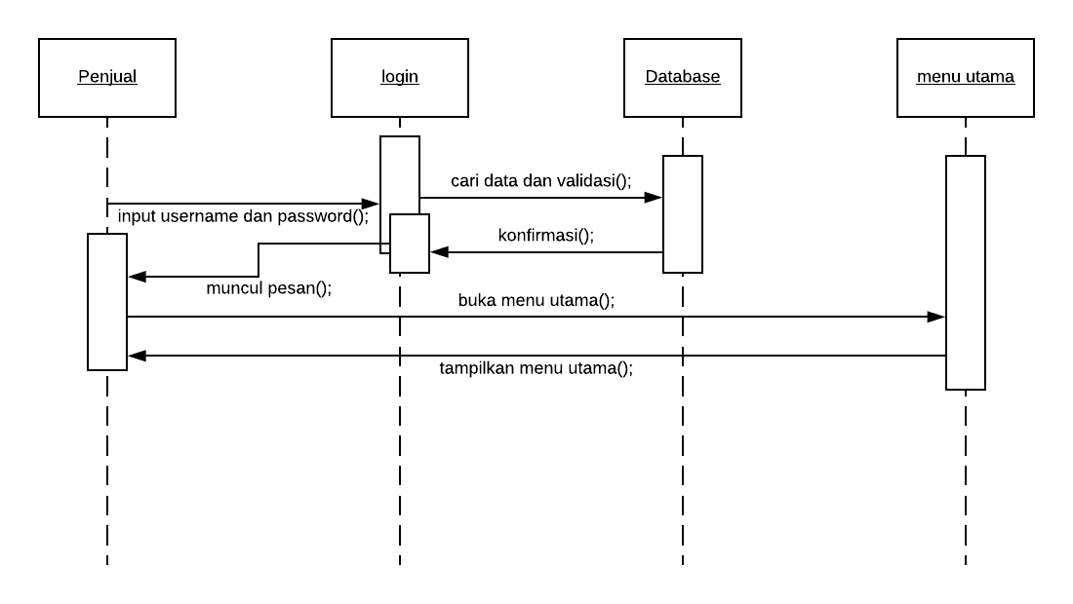

Gambar 6 2 Sequence Diagram Login Penjual

6.3 Login penulis

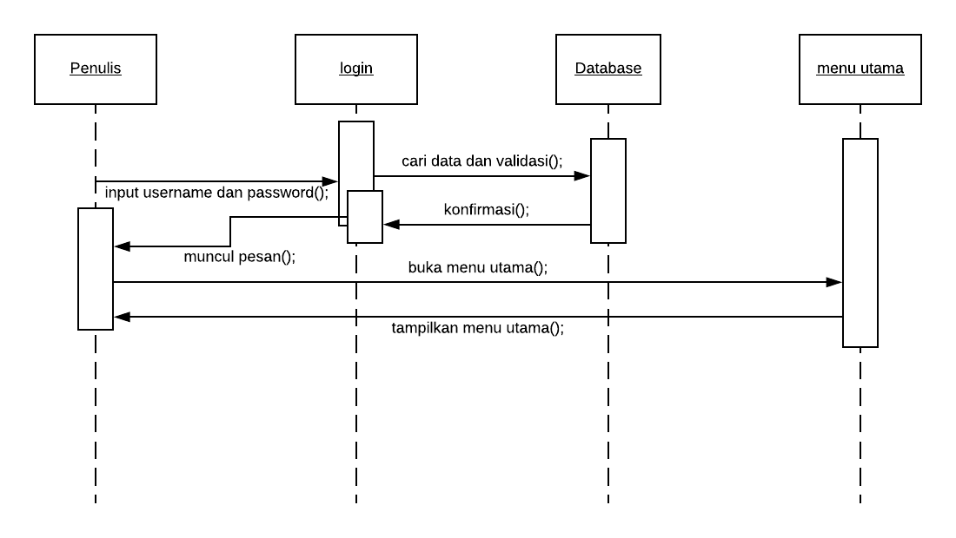

Gambar 6.3 Sequence Diagram Login Penulis

6.4 Menu Naskah

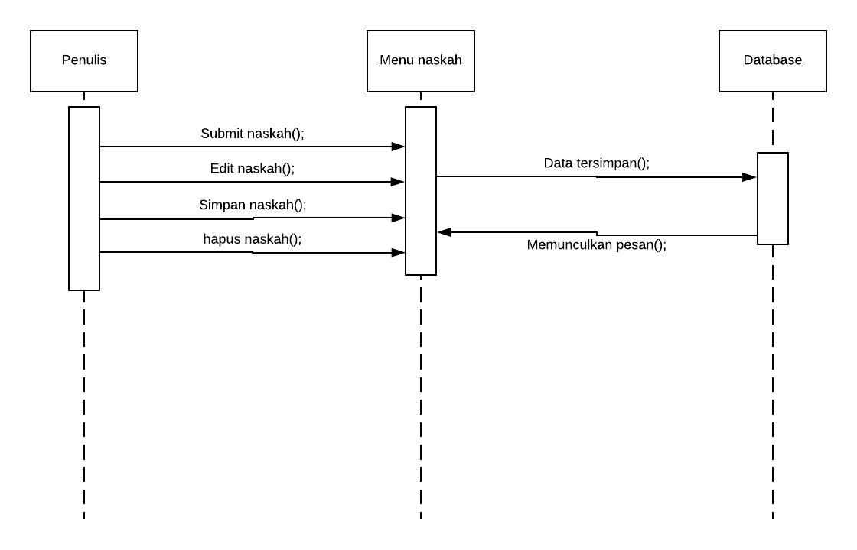

Gambar 6.4 Sequence Diagram Menu Naskah

## Menu Percetakan

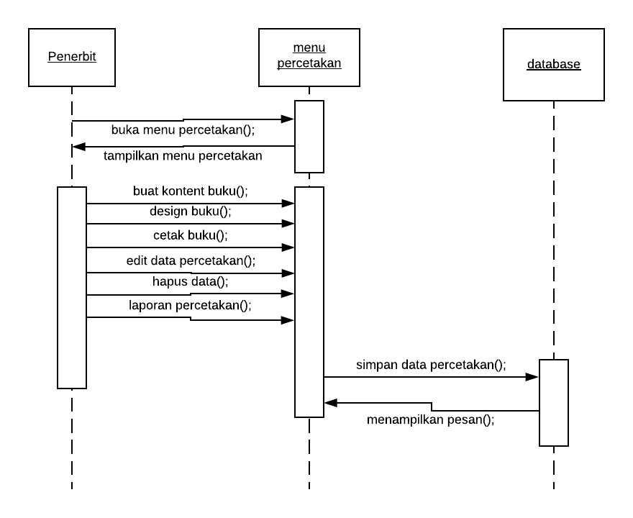

Gambar 6.5 Sequence Diagram Menu Percetakan

* 1. Menu Profil Penulis

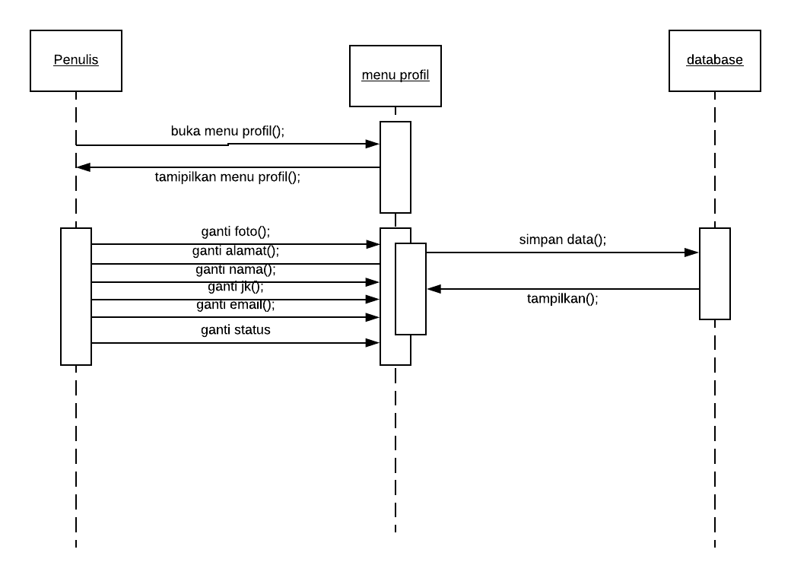

Gambar 6 .6 Sequence Diagram Menu Profil Penulis

* 1. Menu Profil Penjual

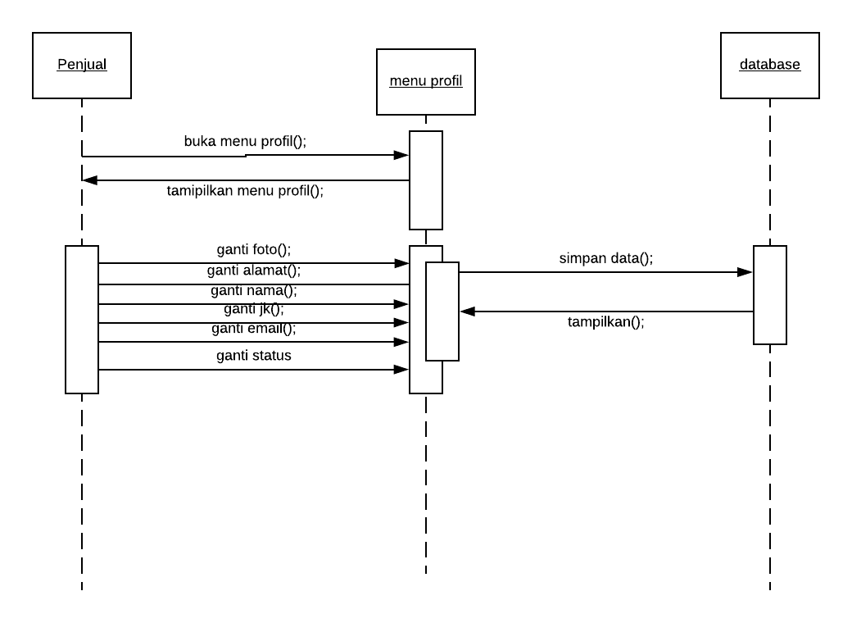

Gambar 6.7Sequence Diagram Menu Profil Penjual

* 1. Menu Transaksi

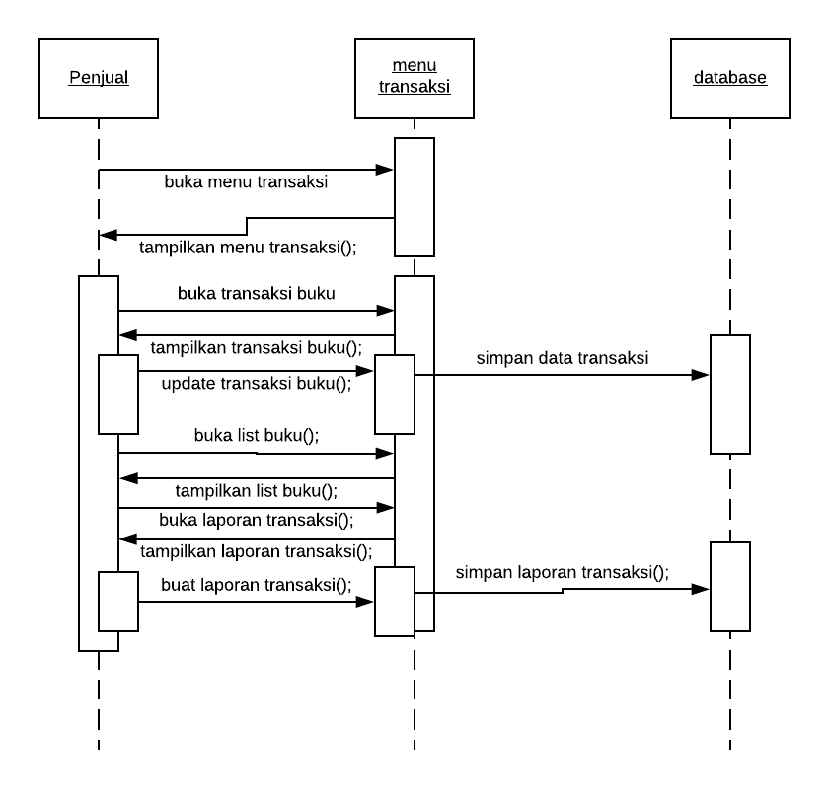

Gambar 6.8 Sequence Diagram Menu Transaksi

* 1. Menu Update

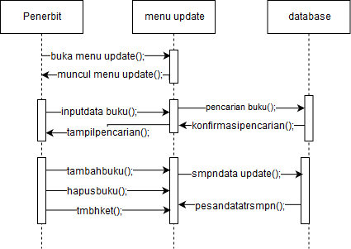

Gambar 6.9 Sequence Diagram Menu Update

* 1. Log out Penjual

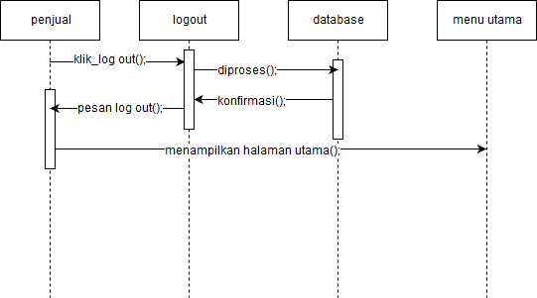

Gambar 6.10 Sequence Diagram Log Out Penjual

* 1. Log out Penulis

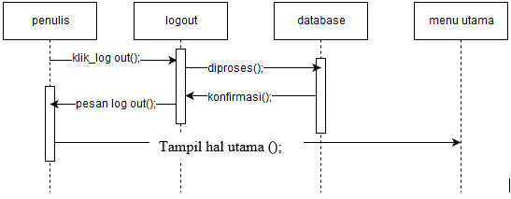

Gambar 6.11 Sequence Diagram Logout Penulis

6.12 Pengiriman Buku

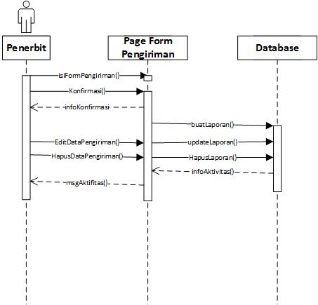

Gambar 6.12Sequence Diagram Pengiriman Buku

* 1. Persetujuan Kontrak Penulis

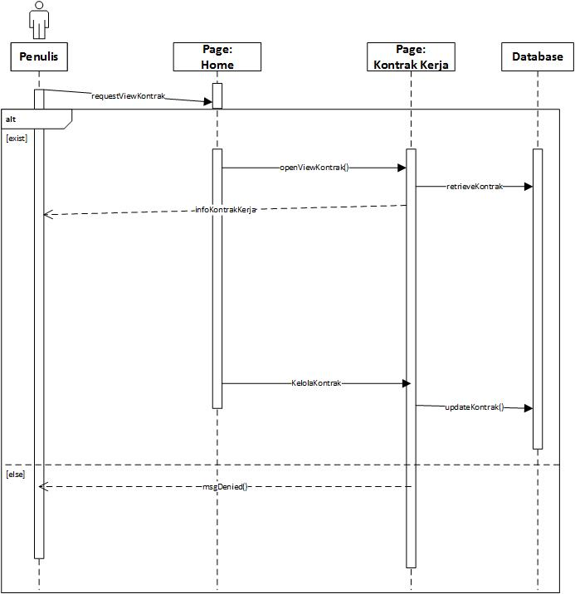

Gambar 6.13 Sequence Diagram Persetujuan Kontrak Penulis

* 1. Persetujuan Kontrak Penerbit

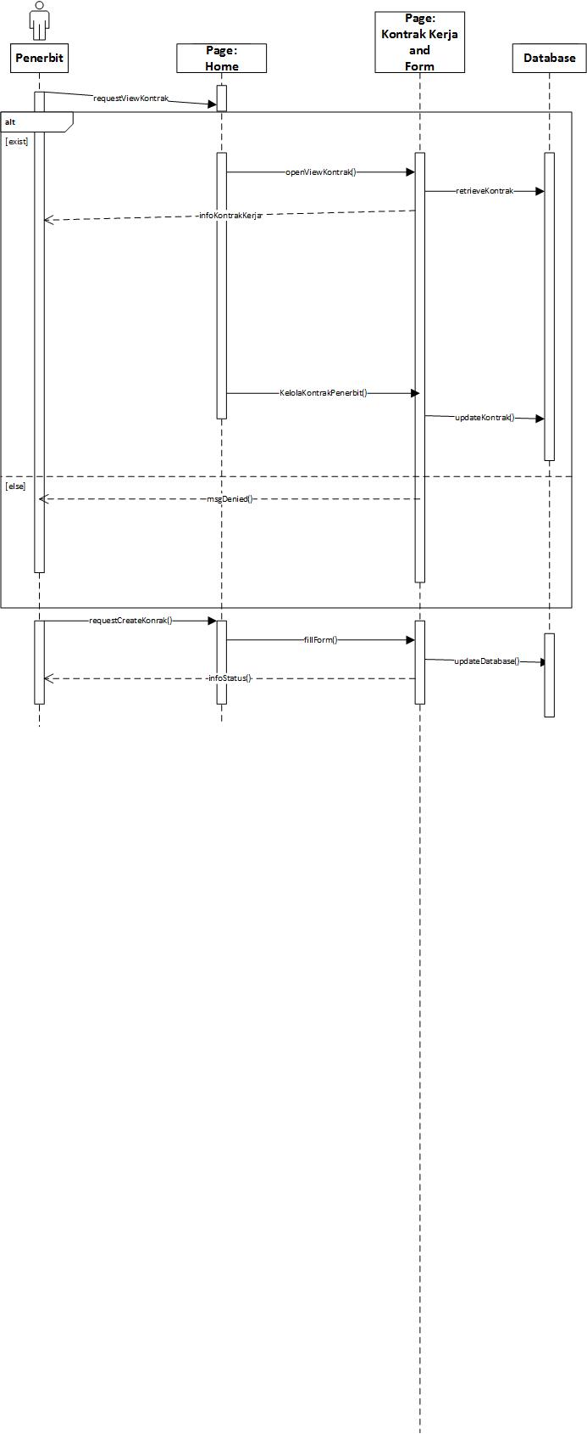

Gambar 6.14 Sequence Diagram Persetujuan Kontrak Penerbit

* 1. Pengelolaan Royalti

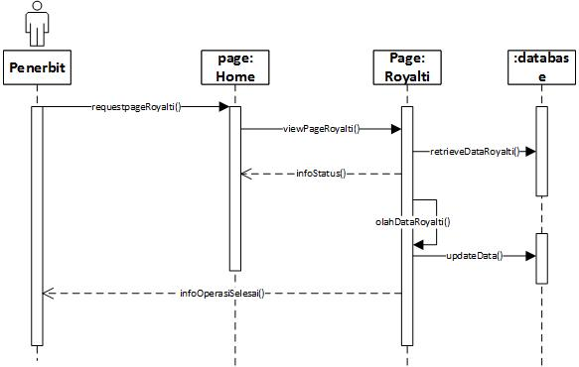

Gambar 6.15Sequence Diagram Kelola Royalti

# Entity Relation Diagram

Gambar 7.1 Entity Relation Diagram

# Class Diagram

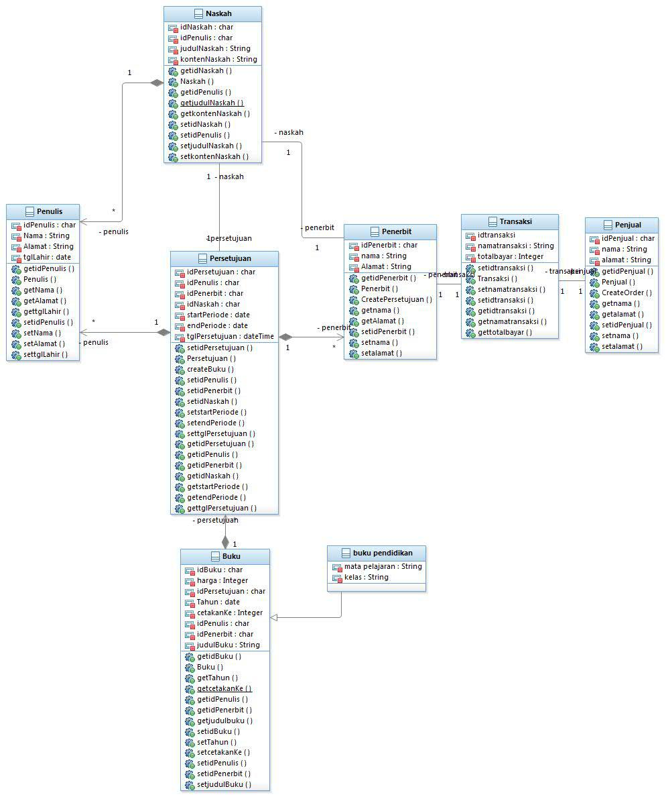

8 0 Class Diagram

# Requirements Nonfungsional Lainnya

## Requirements Performa

Pengguna sistem website percetkan ini adalah penerbit,penjual,dan penulis.website ini di gunakan harus menggunakan internet,baik internet dengan koneksi cepat ataupun lambat tidak terllau berpengaruh yang terpenting cara menggunakan aplikasi ini dnegan menggunakan akses internet,karena harus login logout dlll

.

## Requirements Keselamatan

.

## Requirements Keamanan

Secara umum, dilakukan untuk meningkatkan keamanan jaringan dan website. Dikontrol oleh protocol https untuk melindungi data-data pengguna. Selain itu, akses login akan dikontrol dengan username dan password. Hanya pengguna yang memiliki akun dalam sistem website yang dapat mengaksesnya, sedangkan pengguna lain tidak bisa.

## Atribut Kualitas Perangkat Lunak

### Keandalan

Website Mebel ini dapat berjalan selama 24 jam x 7 hari, dengan dukungan jaringan internet dan system operasi Windows, Linux, Mac, Vista yang memiliki stabilitas yang tinggi. Juga dapat berjalan disemua perangkat mobile.

### Keamanan

Untuk mengamankan semua data-data pengguna dari hal-hal dalam kejahatan internet, website ini menggunakan protocol HTTPS dalam melindungi konten-konten dan data privasi dari setiap user. Serta teknik kriptografi untuk mengubah data password menjadi symbol.

### Pemindahan

Sistem website ini sangat portable, karena bisa berjalan disemua perangkat serta disemua System Operasi dan browser yang terhubung internet, baik itu Windows, Unix, Mac, dan lain-lain.

# Lampiran A: Daftar Kata-Kata Sukar

Lampiran 1.1 Definisi dan Akronim

|  |  |
| --- | --- |
| Kata Kunci | Definisi |
| SRS | Software Requirement Spesification adalah dokumen yang menjelaskan tentang berbagai kebutuhan yang harus dipenuhi oleh suatu software. |
| SKPL | Spesifikasi Kebutuhan Perangkat Lunak adalah spesifikasi dari perangkat lunak yang akan dikembangkan. |
| DFD | Data Flow Diagram adalah suatu diagram yang menggunakan notasi-notasi untuk menggambarkan arus dari data sistem, yang penggunaannya sangat membantu untuk memahami sistem secara logika, terstruktur dan jelas. |
| WEB | Suatu halaman pada internet yang saling berhubungan yang umumnya berada pada peladen yang sama berisikan kumpulan informasi yang disediakan secara perorangan, kelompok, atau organisasi. |
| DBMS | Database Management System sistem pengorganisasian dan sistem pengolahan database pada komputer. |
| HTML | Hypertext Markup Languange, sebagai tool kerangka dari semua halaman web. Pondasi dasar web dibangun diatas Bahasa script ini. |
| CSS | Cascading Stylesheet, Sebagai tool untuk memperindah halaman web. Mempercantik konten dan mengubah bentuk konten. |
| MYSQL | Jenis DBMS yang berfungsi untuk menyimpan data, memanagement data, baik data yang sudah dibuat untuk tampilan front end maupun data hasil inputan dari pengguna |
| PHP | Hypertext Preprocessor adalah Bahasa transkrip yang dapat ditanamkan atau disisipkan ke dalam HTML. |

Lampiran 1.2 Istilah dan Definisi

|  |  |
| --- | --- |
| Istilah | Definisi |
| User | Setiap orang yang memakai atau menjalankan aplikasi. |
| Server | Sesuatu yang dapat menjalankan dan mengatur sistem administrasi jaringan melalui perangkat lunak administrative untuk mengontrol akses terhdapa jaringan dan sumber daya di dalamnya. |
| Username | Serangkaian huruf yang merupakan tanda pengenal untuk masuk dan mengakses sebuah jaringan atau sistem operasi. |
| Password | Sekumpulan karakter atau string yang digunakan oleh pengguna jaringan atau sebuah sistem operasi untuk memverifikasi identitas dirinya kepada sistem keamanan yang dimiliki oleh jaringan atau sistem tersebut |
| Login | Sebuah proses untuk mengakses komputer dengan memasukkan identitas dari akun pengguna dan kata sandi guna mendapatkan hak akses menggunakan sumber daya komputer tujuan. |
| Register | Proses pendaftaran menjadi member malalui registrasi dengan mengisi biodata |
| Sistem Operasi | Perangkat lunak sistem yang mengatur sumber daya dari perangkat keras dan perangkat lunak. |
| Framework | Sebuah software untuk memudahkan programmer membuat aplikasi atau web yang isinya adalah berbagai fungsi, plugin, dan konsep sehingga membentuk suatu sistem tertentu. |